教学简讯


第70期
浙江万里学院教务部编 2014年5月

目 录

教学动态
△ 高校人才培养与专业建设——第三场专业综合改造教育思想大讨论专家报告会举行
△ 我校6个市级重点专业接受检查
学院专栏
商学院
△ 商学院举行2013年省市级教学项目专项检查评审会
△ 商学院召开校级教学成果奖申报评审会
△ 商学院举行青年教师技能竞赛
△ 商学院召开期中教学检查学生座谈会
△ 王勇老师分享“科研与教学”感悟
△ 校企联谊谋发展 合作双赢谱新篇
△ 校企对接促就业、角色转变助成功——商学院校企合作启动众信“青苗班”
△ 中国人民大学商学院院长、博士生导师毛基业教授来商学院作学术报告
△ 中国人民大学商学院毛基业教授来商学院举行案例教学示范课
△ 中国人民大学商学院毛基业教授与甬商研究基地人员座谈
△ 甬商研究基地到宁波神化化学有限公司调研
△ 杭州电子科技大学管理学院沈奇泰松博士来商学院做学术研究交流
△ 商学院学子喜获第三届POCIB大赛团体一等奖
△ 商学院学子在省挑战杯决赛取得佳绩
法学院
△ 法学院专业综合改造教育思想大讨论之一—把握研究性教学要求，提升课堂教学效果
△ 揭开“外交”之神秘面纱——2013－2014学年研究性教学课程观摩系列活动之《国际法》
△ 易凌教授应邀参加长三角区域大气污染防治协作立法论证会
△ 我校法律援助中心获第四届“感动宁波高校十大人物”荣誉称号
文化与传播学院
△ 文传学院进行2013年度省市级教学项目自查工作
△ 文传学院三个专业进行2014届毕业论文答辩
△ 2014年度研究性教学课程观摩系列活动---《语文课程与教学论》
设计艺术与建筑学院

△ 设计艺术与建筑学院2014届毕业生优秀设计作品展开幕

△ 设计学院老师参加高等教育出版社举办的高等院校艺术设计课程建设与教学研讨会

△“科技万里”系列活动之科技创业分享会——TAB商业协作平台演讲会

△ 上海飞熠公司来设计学院讲解Phoenics新技术

△ 清华大学周浩明教授莅临设计学院指导学科建设工作

△ 喜讯：设计学院学子在省第13届“嘉宇杯”大学生结构设计竞赛中获佳绩
外语学院
△ 外语学院主办的“商英缔造营”正式开营授课
△ 复旦大学蔡基刚教授应邀来外语学院作外语教改经验介绍
△ 外语学子在第五届海峡两岸口译大赛浙江省决赛取得佳绩
△ 第九届中国人日语作文大赛结果揭晓 万里学子荣获三等奖、教师获园丁奖
△ 日语学生获“卡西欧杯”第一届宁波市高校日语配音大赛一等奖
生物与环境学院
△ 2014届生物工程领域硕士研究生毕业论文答辩工作顺利完成
△ 2014年度研究性教学课程观摩系列活动——《免疫学》
△ 2014年度研究性教学课程观摩系列活动——《生物制药工艺学》
△ 美国宾州州立大学杨健博士学术报告会
电子与信息学院
△ 2014年度研究性教学课程观摩课系列活动之——《数据通信与计算机网络及实践》
计算机与信息学院
△ 信息工程专业召开关于核心课程确立讨论会
△ 计算机与科学技术专业开展专业综合改造暨核心课程建设大讨论
△ 统计学专业召开综合改造大讨论
△ 夯实基础课程，革新教学思想----信息与计算科学系专业综合改造思想大讨论
现代物流学院
△ 推行示范建设课程，提升教学质量
△ 物流学院成功举行工程硕士（物流工程领域）2012级研究生毕业论文答辩
△ 打破传统课堂界限，近距离体验物流ERP应用
△ 物流学院学子到宁波国际航运服务中心参观实践
△ 三江购物俱乐部方桥物流有限公司总经理徐奕定为物流学院学子讲学
△ 早点影视副总裁蒋大成先生做客电子商务大讲堂
△ 顺丰余姚仓储部经理代瑞为物流管理专业学生授课
△ 顺丰“嘿客店”走进课堂
基础学院
△ 基础学院召开教学工作大会——校领导应敏、钱国英应邀出席并讲话
△ 基础学院召开迎接英语四级考试动员大会
△ 王新辉教授前来基础学院做“网络安全的形式和对策”讲座
教学动态

高校人才培养与专业建设
——第三场专业综合改造教育思想大讨论专家报告会举行

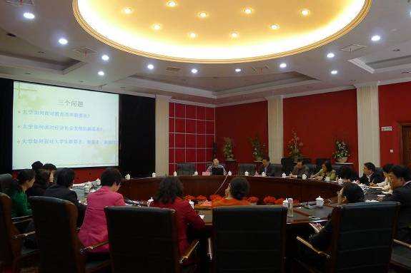
4月30日下午，学校特邀浙江省教育厅高教处副处长王国银教授来我校作“高校人才培养与专业建设”专题报告。中层干部、系主任、专业负责人、骨干教师等60余人参会。
王处长的报告主要分为三部分：一是大学如何面对教育改革新要求？二是大学如何面对经济社会发展的新需求？三是大学如何面对大学生新要求、新需求、新期待？他指出，当今时代，人才培养面临新的严峻挑战，教育发展方式不断转变、经济发展方式不断调整、科学技术迅猛发展、高教投资体制不断改革、教育国际化趋势不断显现，这些都要求高校创新人才培养模式，牢牢把握三种趋势，即以学生为中心，实施个性化人才培养；以能力为重点，实施合作化人才培养；以卓越为标准，实施优质化人才培养。王处长针对我校校情，提出了五点建设性的建议，即提质量、优结构、树品牌、强团队、育英才。希望我校突出人才培养特色，建设有特色的基础课程，在实践教学上重视管理，在培养模式上重视与行业、企业的合作与对接，以及在教学方式上重视多样化，真正提高高等教育质量。
王处长的报告分析了经济、科技、社会发展对高等教育的倒逼压力，阐述了以教育为本，以人才培养为中心，进行高校体制机制改革，教学模式方法改革的紧迫性，同时也提出了专业建设如何优化方案，强化课程，协同育人来打造专业特色，为我校新一轮的专业综合改革提供了很好的指导。

我校6个市级重点专业接受检查

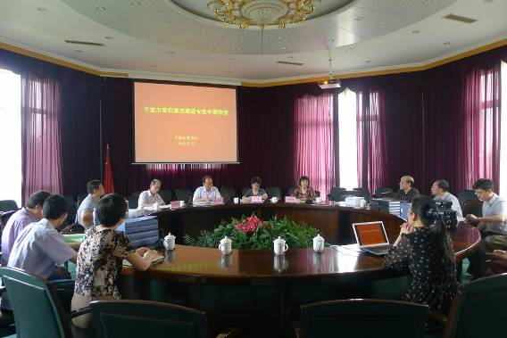
为促进高校重点专业建设与发展，确保市级重点专业建设目标如期实现，宁波市教育局组织三个检查组集中对2012年底立项的宁波市高校重点专业建设进行中期检查。在学校自查的基础上，第二检查组曹屯裕、王伯康和贺谊教授一行3人于5月27日莅临我校进行实地核查。
我校承担了生物技术、物流管理2个品牌专业和会计学、电子商务、电气工程及其自动化、计算机科学与技术4个特色专业建设的任务。自立项以来，学校在建设和经费上予以重点支持，各专业结合专业综合改革工作，以突出专业特色、培育教学团队、构筑人才培养基地为目标，以改革创新为动力，推进人才培养模式改革，取得了阶段性成果。根据建设要求，教务部早于一个月启动部署，各专业在建设汇报和支撑材料上作了充分准备。
针对此次检查安排，检查组专家在前期审阅学校自查报告、中期检查表以及相关佐证材料，认真听取了专业负责人的PPT汇报；对申报表中所列的各项建设任务完成情况进行了核实，并就相关问题与专业建设团队进行了交流；重点确认了经费安排和到位情况，以及学校文件、论文或课题复印件等支撑材料。
此次检查为期一天，专家们一致认为，我校以研究性教学改革为引导推动专业建设，以职业技能培养为重点强化校企合作教学，以科研服务提升专业品牌效应等方面做了大量工作；对我校实行“项目化、合同制”管理的做法给予充分肯定。他们希望且强调，各专业要进一步做好特色的培育，重视社会评价，注意材料积累，在学校重视教学的良好环境和条件下建出成效！

学院专栏

商学院

商学院举行2013年省市级教学项目专项检查评审会

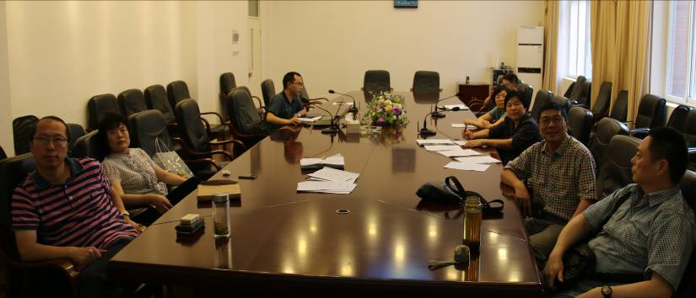
商学院根据学校《浙江万里学院“关于开展2013年省市级教学项目专项检查的通知”》的要求，及时发布了《商学院关于开展2013年省市级教学项目专项检查的通知》通知，对2013年度教学建设项目的检查工作进行了统一部署，本次参加检查的项目总计5项，涉及专业类、课程类和教改类。
商学院的本次检查是在系、教研室检查的基础上进行的，学院集中检查于5月26日在62206会议室进行。评审会由督导组组长冀春贤主持，督导组老师参会。
评审组老师通过听取项目负责人PPT汇报、查看总结和支撑材料，对各个项目提出了进一步修改或建设的意见和建议。

商学院召开校级教学成果奖申报评审会

5月13日，我院校级教学成果申报评审会在商学院会议室62206召开。教学副院长孟祥霞、各系系主任和教学督导组老师参加了评审会。评审会由督导组组长冀春贤教授主持。
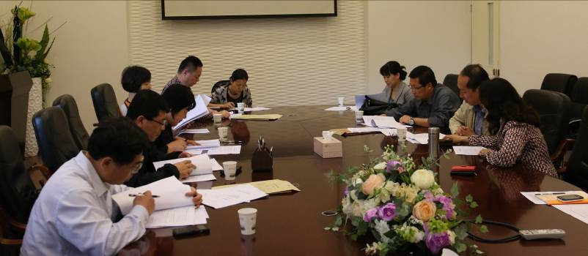
会前，督导组组长冀春贤教授对本次会议的评审程序作了简要说明。评审会按项目负责人现场汇报、专家组审阅材料、专家组评分投票三个阶段进行。
会中，各项目负责人就项目成果进行了简要的汇报，并回答了评审组老师的问题。
会后，在综合各汇报和审阅材料的基础上，专家组对申报的项目进行了现场评分，评审出3项上报学校。并向申报项目负责人反馈项目中需完善的意见和建议。

商学院举行青年教师技能竞赛

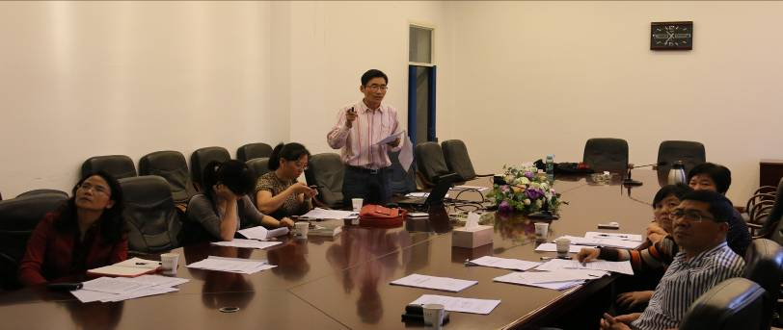
为促进我校青年教师教学技能水平的提高，鼓励青年教师钻研教学，培养优秀青年教学骨干，结合学校关于举办2014年浙江万里学院青年教师教学技能竞赛的安排。我院于5月22日在商学院会议室66206进行青年教师教学技能竞赛，会议由督导组组长冀春贤主持，教学副院长孟祥霞、督导组老师参加评审。
参加本次大赛的对象为年龄40周岁以下（1974年8月31日后出生）的青年教师。大赛内容包括教学设计、课堂教学和教学反思三部分，成绩评定采用百分制，三者权重分别为15%、80%、5%。
下午2：30，比赛正式开始。参赛选手们经过精心准备，个个信心十足、发挥出色。他们根据所教学科课程特点、结合教育教学规律和教学实际，介绍了自己的教学目标确定、教材的理解与处理、教法的设计和学法的指导，重点阐述了在教学组织过程中，对知识传授与技能训练、学生情感、态度等各环节教学任务的组织与落实。如：教学内容如何优化调整、突出重点、解决难点；教学过程如何把握，介绍理论与实践的有机结合；教学手段的运用，展示多媒体课件的辅助教学。各个环节充分展示了青年教师们先进的教育理念和勇于探索的精神，取得了很好的效果。
评委们通过深入研究评分细则，坚守公平公正的原则，对每一名参赛教师的说课、讲课和多媒体课件进行客观的评价和量化打分，并对各位老师提出了完善意见和建议。

商学院召开期中教学检查学生座谈会

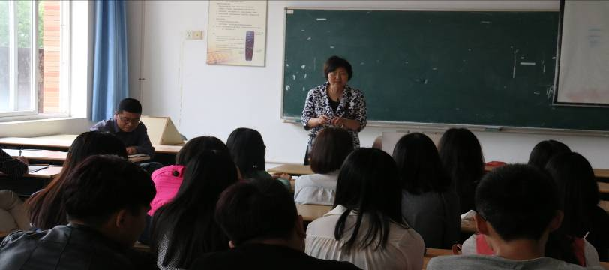
为全面地了解教学动态，商学院督导组与教学部针对学生方面进行了期中教学检查。
本次检查采取了两种形式：
一是对各系学生采取了无记名网上问卷调查的形式。调查的主要内容包括：1、反映学生对任课教师教学态度、教学水平、教学过程的各环节（备课、课堂教学、实验教学、作业批改、课外辅导、实践环节、课程设计、考试等）的意见和建议。2、反映学生对教学管理部门的意见和建议。3、反映学生及家长在教风、学风、考风方面和对学校办学的意见和建议。
二是采取了面对面的座谈形式。抽查了金融系和国际商务系的40名学生召开了座谈会。座谈会于2014年5月16日上午，在3215教室召开。 主要了解本学期学生对教学的意见、看法和建议。参加本次会议的教师有商学院全体督导教师：彭海颖、冀春贤、王勇、李刚、蔡玉新及教学办蒋军伟老师。会议由督导老师彭海颖主持，她首先向学生说明了会议的目的和要求。督导组其他老师进行了补充，要求学生畅所欲言，能充分反映学生对教学的看法，会议在和谐、轻松的环境下进行了座谈。

王勇老师分享“科研与教学”感悟

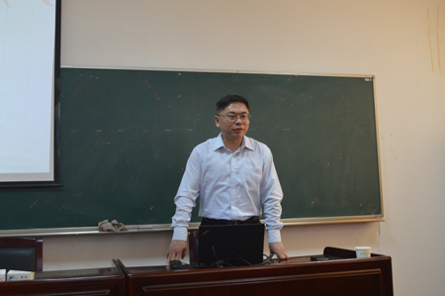
5月20日中午，商学院科研流动站学术沙龙活动在商法大楼62222民营企业家培训中心举行，国际商务系王勇老师与大家分享了他在“教学与科研”中的感悟，此次分享的主题为“基于科研的教学与基于教学的科研”。商学院副院长孟祥霞、院长助理刘春香与部分老师参加了此次活动。
王勇老师以“大学的使命”、“如何成为优秀的老师”、“为何有些老师处理不好科研与教学”这三个问题开始了此次的分享。随后，王老师以“经济学”教学为例向大家分享了自己对于“教学与科研”的感悟，王老师认为讲好一门大学的课程有如下诀窍：一、确定所讲的内容。二、知晓相关专业问题的学术研究动态。三、理清教学内容的逻辑关系。四、具备理论指导实践的能力。此外，王老师还向大家展示了他之前录制的微课堂教学视频，这个微课堂视频也是浙江省微课大赛的获奖作品，在视频中，王老师采用了分解举例的方法主要讲解了关于GNP、GDP宏观经济学的两个基本概念和它们之间的关系。最后王老师与现场老师们进行了热烈的互动，老师们纷纷表示王老师的讲座对大家今后的教学与科研都有很好的借鉴和启迪。
校企联谊谋发展 合作双赢谱新篇

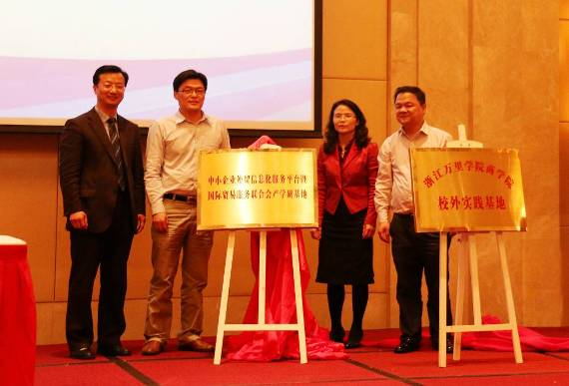
中小外贸企业信息化服务平台暨国际贸易服务联合会产学研基地揭牌
5月22日下午，“中小企业外贸信息化服务平台启动仪式暨国际贸易服务联合会成立大会”在宁波市万达索菲特大酒店隆重举办，我校副校长、商学院院长闫国庆，商学院副院长孟祥霞应邀出席。本次启动仪式暨成立大会由宁波市经信委牵头，宁波世贸通网络科技有限公司、宁波畅想软件开发有限公司、浙江海商网络科技有限公司和宁波易贸信息科技有限公司联合携手承办。市经信委副主任周学明出席了本次活动，并为本次活动作开幕致辞。现场有来自宁波市各区域各行业的外贸企业家和职业经理人，社会各界对此次盛会都给与了较高的关注度，本次大会到会企业200多家。中小企业外贸信息化服务平台将为中小外贸企业在利用网络开拓国际市场、企业内部管理、数据分析和利用信息化平台进行出口操作等方面提供一条龙的服务，开创了宁波帮扶中小微外贸企业、打造信息化服务创新模式。国际贸易服务联合会是一个以促进外贸信息化发展和经贸合作为宗旨的联合性非营利社会团体，旨在通过职业经纪人平台、联谊交流平台、校企合作平台等十大平台、积累各方资源和人脉，利用各行业的优势，创造一个良好的外贸生态圈。
会议期间，闫国庆副校长与宁波市世贸通网络科技有限公司签署了浙江万里学院商学院、中小企业外贸信息化服务平台暨国际贸易服务联合会“产学研”校企合作框架协议。商学院副院长孟祥霞出席了浙江万里学院商学院校外实践基地、中小外贸企业信息化服务平台暨国际贸易服务联合会产学研基地揭牌仪式，双方将坚持“互惠互利、机制创新、资源共享、项目引导、务求实效”的原则，开展“产学研”合作的各项工作，建立“紧密结合、优势互补、共同发展”的合作机制，确立长期、紧密、互惠、务实的合作关系，双方互相支持、互相渗透、双
向介入、优势互补、资源互用、利益共享。这是商学院谋求自身发展、实现与市场接轨、大力提高育人质量、有针对性地为企业培养一线应用型人才的重要举措，创新了我院的校企合作模式，标志着我院校企合作进入深度融合。

校企对接促就业、角色转变助成功
——商学院校企合作启动众信“青苗班”

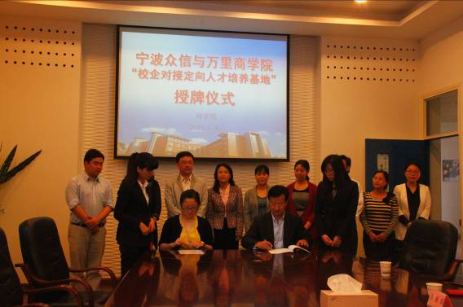
近日，宁波市众信人力资源服务有限公司与浙江万里学院商学院展开了一系列深入的校企合作，建立了校企对接定向人才培养基地，开设工商管理职业能力成长班（青苗计划）。该项目通过训练职场行为规范和管理技能，帮助大学生尽早实现自身角色的转变，在毕业前完成自身与目标公司企业文化的修正与融合，实现学生职业能力与就业单位需求的“无缝对接”，使学生获得更多、更理想的就业机会。
2014年5月6日，众信青苗班的选拔正式拉开了序幕。选拔分为笔试和面试两个环节。上午的笔试主要收集面试者的个人信息和对其职业倾向化、行政能力的测试，做好初步的了解。下午一间普通的教室里，面试的同学们或昂扬自信，或沉稳内敛，侃侃而谈。通过对面试者自我介绍、专业知识优势、学习生活性格和未来理想规划方面等的询问了解，最终评委们从90多名面试者中选出了41名优秀的青苗学员。
聚集的学员们，在5月8号迎来了青苗班开班第一课，来自众信的两位人力资源资深讲师，对众信公司作了简单而不失热忱的介绍。培训首先从形态礼仪开始，俗话说，气质是由内而外散发，但良好的礼仪可以培养形成内在的气质和自信。不同于平时上课的创新教授方式使不长的45分钟时间更显短暂，但是从学员们专注的眼神中，我们能探察到，他们的获益不浅。经过开班第一课的洗礼，他们也期待着下一节的精彩。我相信，两个月后，他们不再是简单的大学生，更是做好就业准备进入社会进入企业的优秀人才。
5月15日，为庆祝宁波众信与万里商学院“校企对接定向人才培养基地”项目启动，暨工商管理职业能力成长班（众信青苗班）正式开课，特举办了以“校企对接促就业、角色转变助成功”为主题的揭牌仪式。浙江万里学院副校长，商学院院长闫国庆，浙江万里学院商学院书记孙琪，浙江万里学院商学院副院长孟祥霞，浙江万里学院商学院工商管理系主任郑长娟等领导出席了此次仪式，众信方面众信公司总经理孙洁，众信公司综合部经理刘淑慧，众信工商青苗班班主任王晶受邀出席。本次会议由孙琪书记主持。
浙江万里学院副校长，商学院院长闫国庆发表讲话，在社会企业发展迅速，不断对人才提出的新要求的当今形势，应加强与众信的校企合作、增强我校学生的专业应用能力和社会综合能力，对为此做出努力贡献的郑长娟老师等和众信方面的孙洁经理等表示衷心的感谢。同时祝福同学们能有所获，有所成。闫院长表示，他会全力关注青苗班的成长，也期待这个项目取得成功，对同学们有所帮助。
众信公司总经理孙洁表示与母校进行校企合作不仅仅增强同学们的就业能力，也为众信的发展提供了许多经验，对此，她感慨万分。同时汇报了青苗班的选拔情况和目前开课进程，希望这一个月后同学们的成果能有所展示，更祝愿双方能取得双赢。会场气氛较为轻松。
谈话结束后，闫院长与孙经理签署校企合作意向书、举行揭牌仪式，并进行合影留念。此后青苗班班长作为学生代表发言，感谢学院能给予他们这个学习的机会，并表明同学们力有所成的坚定决心和誓言。最后由孟院长对此次揭牌仪式进行总结陈词，为此次活动画上了句点。
加强学校与企业的合作，校企双方互相支持、资源互用、利益共享，是实现高校教育及企业管理现代化，使教育与企业可持续发展的重要途径。此次与众信公司的合作，对我校的校企合作办学模式有所创新。把握了人才市场的需求特点，以期进一步提高教学质量，进一步提升学生就业竞争力。今后希望能让更多浙江万里商学院的学生有这样一个良好的训练平台。
最后，在此衷心地预祝青苗计划项目办的越来越好，取得圆满成功！

中国人民大学商学院院长、博士生导师毛基业教授来商学院作学术报告

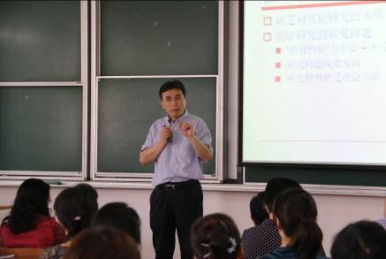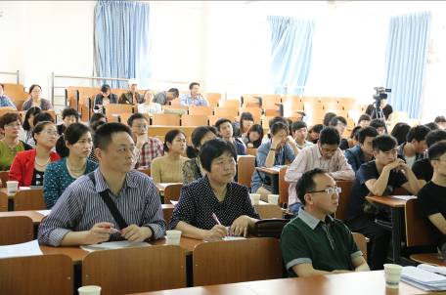
5月23日上午，受宁波市甬商研究基地与浙江万里学院商学院的邀请，中国人民大学商学院院长、博士生导师毛基业教授在53号楼301室作了题为“实证研究的理论贡献”的学术报告。商学院副院长孟祥霞教授、法学院副院长彭新敏教授以及一百多名师生学生参加了本次论坛，会议由孟祥霞副院长主持。学术报告受到了师生的热烈欢迎！
毛基业教授的报告针对国内缺乏对实证研究的本质和范式的理解和实证研究中存在的以“假设检验”为中心、研究问题脱离实践、研究模型缺乏理论基础以及国内管理学研究中研究规范性快速进步、但整体缺乏理论贡献等常见问题，从什么是理论(What)、好理论的判别标准、理论的意义(Why)和如何做理论贡献(How)四个大的方面展开。毛教授认为科学研究目的在于发现真理（亦即构建理论），而发现真理的目的在于认识世界、改善生活（通过解释与预测现象），理论研究是对已有理论的修正或延伸。好的理论的判断标准是普适(general)、准确(accurate)、简约(simple)；理论的意义在于：理论构建是组织研究的核心活动；无论怎样强调理论对科学探索的重要性都不为过；理论诠释、显著事实的确定以及事实与理论的匹配构成科学的基本范式；科学的核心是理论。研究方法分为两类，一是定量研究，二是案例研究，理论贡献的途径分为深化、繁衍、竞争以及整合；科学研究之道就是是与文献对话、与实践对话、与理论对话。
毛教授的报告中将抽象、高深的理论问题通过典型案例进行了深入浅出地论述，如以“父母出生地距离和孩子身高成正比”的假设为例，从多个角度详细的讲述规律、理论、实践之间的关系；结合诺贝尔奖获得者Jason A. Colquitt和Cindy P. Zapata-Phelan文献，说明了理论构建和理论检验水平随时间推移而提高，强调了理论在研究工作当中的核心作用等，
毛教授的报告非常精彩，为我校师生进行实证研究提供了新的思路与方法，并对学术研究的理论贡献指明的方向。毛教授的报告受益匪浅，受到师生的热烈欢迎。

中国人民大学商学院毛基业教授来商学院举行案例教学示范课

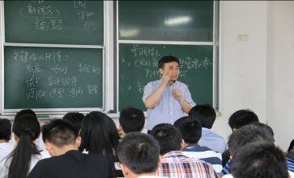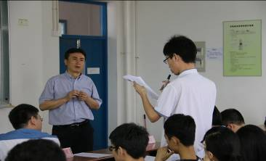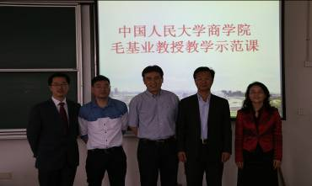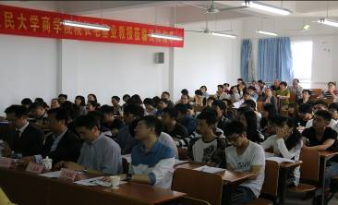
为了进一步有效推进我院研究性教学改革和更好地把握案例教学方法，作为教育思想大讨论的重要活动，商学院特地邀请到我国著名学者、中国人民大学商学院博士生导师、执行院长毛基业教授来我院进行案例教学示范课以及系列学术活动。学校副校长、商学院院长闫国庆教授、商学院副院长孟祥霞教授、科技部徐侠民副部长、法学院副院长彭新敏教授以及商学院、法学院和物流学院等百余名师生观摩了这次教学示范课。这次活动由商学院副院长孟祥霞教授主持。
孟祥霞副院长首先对毛基业教授进行了简要介绍。毛教授是教育部“长江学者奖励计划”特聘教授，国家杰出青年科学基金项目获得者；曾获第五届北京市高等学校教学名师奖，北京市优秀博士论文导师，全国百篇优秀博士论文提名奖导师，2010、2011和2013年全国百篇优秀管理案例作者。他也是国内管理学界运用案例研究方法进行理论构建的领先学者和推动者。闫国庆副校长对毛教授的到来表达了热情洋溢的欢迎，并结合自己多年来开展课程改革的体会肯定了本次活动特别重要的意义，对毛教授来到我校开展系列活动表达了诚挚的感谢！
接下来毛教授开始了示范课教学。本次示范课是对毛教授编写的“N公司CRM系统应用与企业内部管控”为案例展开的课堂教学，提前一周时间毛教授已经将案例材料与要求交予了同学们进行准备。授课开始，毛教授首先将本堂课的学习目标通过板书进行了交代，接下来围绕着案例材料后面预留的三个问题，由浅入深地层层设问由学生来回答讨论，并将学生的回答概括性地进行板书，随时给予学生热情肯定和鼓励，启发、引导学生积极参与到案例讨论中来。毛老师通过提问互动，思维沟通，将课堂作为师生心灵自由交流的舞台，思维激情碰撞的天地，将案例中的问题化整为零，各个击破，让学生对知识的理解自然生成，而不是硬性灌输。毛老师以总结案例结束本节课，并对本节课进行了反思和总结，使学生在掌握知识的同时又引发新的思考。
课程之后，彭新敏副院长对本次示范课谈了自己的体会，他认为，毛教授对整个案例教学的安排非常合理紧凑，课堂上随时发现学生回答问题的特点并及时给予表扬，保证学生自始至终有浓厚的兴趣参与到案例研讨中来是本堂示范课成功的关键所在。孟祥霞副院长作了总结性发言，认为毛教授的示范课是对科研如何促进教学、教育应如何因材施教作出的最好的诠释，示范课非常精彩，让广大教师和学生有幸充分领略到了名师的风采，给大家留下了深刻的启迪和与恒久的回味！她特别感谢了毛教授百忙之中抽出时间来我校讲学、指导，为我们推进研究性课程改革提供了很好地借鉴样板！同时感谢了与会的老师们，尤其是对于参与本次教学活动的2011级市场营销专业的同学们在课堂上优异的表现给予了充分的肯定，同学们在与大师教学合作中的不俗表现也是对我校多年来开展研究性教学成果的最好展示。本次观摩课圆满成功！在师生们最为热烈的感谢毛教授的掌声中结束了本次示范观摩。稍事休息后，毛教授又开始了下一场题为“实证研究的理论贡献”的学术报告。

中国人民大学商学院毛基业教授与甬商研究基地人员座谈

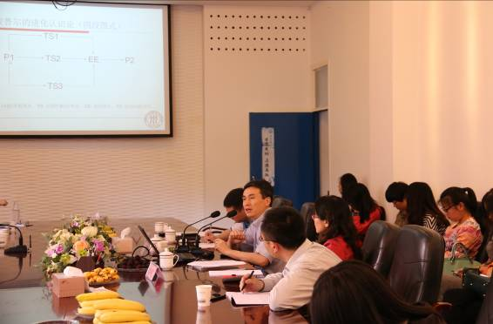
5月23日下午，受宁波市甬商研究基地和商学院邀请，中国人民大学商学院院长、博士生导师毛基业教授在商学院206会议室作了“基于多案例研究的管理理论构建“的学术报告，并与研究基地承担课题的成员就案例研究的相关问题进行了热情指导和亲切交流。商学院副院长、甬商研究基地首席专家孟祥霞教授、法学院副院长彭新敏教授、基地办公室主任黄文军博士、基地承担课题的成员和商学院部分师生参与了本次座谈会。会议由孟祥霞教授主持。
毛基业教授的学术报告分为三个部分，一是案例研究构建理论的全过程，二是案例研究构建理论的优势和劣势，三是如何评价案例研究构建的理论。他重点从现象驱动的归纳研究逻辑、多案例研究中的理论抽样、构念与关系测量、文献（回顾）与数据分析的关系以及理论基础的作用进行了阐述。毛教授的报告引经据典、思想深刻、论述精到、非常富有启发性和感染力。
报告之后，毛教授与在场的基地承担课题教师分别就平台经济典型企业案例研究与宁波家族企业传承案例研究两大课题工作开展中遇到的问题、存在的困惑一一进行了非常有针对性的指导和交流，给出了具体的解决方案，对于提高教师的案例研究水平、顺利完成课题研究任务将会产生重要影响。

甬商研究基地到宁波神化化学有限公司调研

近日，在江东政协刘良飞副主席和办公室王涛老师的引荐和陪同下，甬商研究基地首席专家、浙江万里学院商学院副院长孟祥霞教授带领甬商基地研究成员一行到宁波神化化学品经营有限公司进行调研，随行的有基地办公室主任、浙江万里学院商学院黄文军博士和课题承担人员陶海飞老师。宁波神化公司纪鸿聪总裁助理等领导参与接待。
座谈会上，刘良飞副主席介绍了本次调研的目的和调研的内容。孟祥霞副院长介绍了甬商研究基地的发展历程，就课题研究中与企业的交流和对企业相关资料的使用进行了说明，特别感谢了江东区政协刘主席和王秘书以及神化公司对于课题研究提供的大力帮助与支持！纪鸿聪总裁助理介绍了神化公司的经营业务，并从技术改造和运营模式改造两方面比较了企业转型升级的两种模式，说明了公司主要着力于企业运营模式改造的意义。之后，纪总从资金流、货物流、信息流三个方面说明了公司平台运营对企业利润提高的影响，并介绍了公司与平台上企业共同盈利的经营模式。
会议上，各位与会人员对有关神化公司平台运作的成本控制、财务管理、人员管理、运营系统等细节问题进行了深入的探讨和交流。此外，孟祥霞副院长就公司本身及相关联企业对高校人才需求等问题与纪总进行了探讨。
本次调研进一步深化了甬商研究基地对平台经济运营（尤其是工业品交易平台）的认识，并与企业建立了沟通与交流的渠道，为课题深入研究提供了基础。

杭州电子科技大学管理学院沈奇泰松博士来商学院做学术研究交流

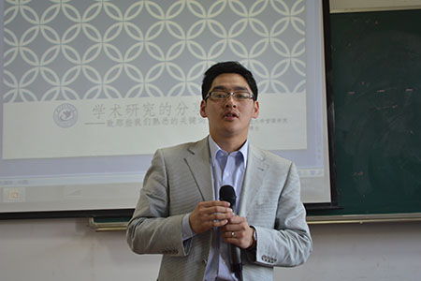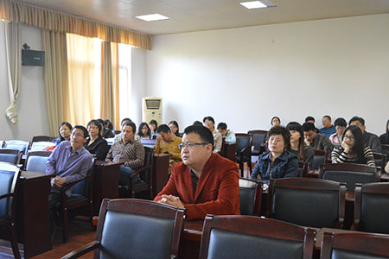
5月6日，商学院科研流动站学术沙龙在商法大楼62222顺利举行，杭州电子科技大学管理学院沈奇泰松博士应邀来我院进行学术交流。商学院院长助理刘春香老师及部分商学院老师出席了本次活动。
首先沈博士针对课题、论文、理论、方法以及数据，对论文的研究方向与议题与商学院的老师们展开了学术上的交流。沈博士给出了自己做的两个课题：合法性视角下制度压力对CSR的影响机制研究与组织文化导向对制度环境下企业社会责任的关系影响。以这两个课题为例，交流对于所选课题的步骤思路与研究方法。
随后，沈博士分享了自己关于课题申报、选题立项、文章投稿等方面的经验。会议尾声，沈博士与在场的商学院老师进行了交流，在融洽的交流氛围中，本次交流会圆满结束。

商学院学子喜获第三届POCIB大赛团体一等奖

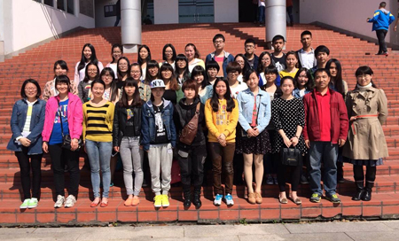
5月9日上午10点，由商务部、中国国际贸易学会、全国外经贸职业教育教学指导委员会主办的第三届全国大学生外贸从业能力大赛（POCIB：Practice for Operational Competence in International Business）落下帷幕。由2011级国际经济与贸易专业40名学生组成了两支参赛队伍，与来自全国160所高等院校同台竞技。我院学生在比赛中展示出精湛的外贸业务技能和高度的团队合作精神。经过激烈角逐，两支队伍均获得团体一等奖的佳绩，个人成绩均达到93分以上，与上一届相比，取得了重大突破。其中，朱思楠、冯露露、牟雪芳3位同学获得了个人一等奖，蓝佳、陈豪、邵晓夏、郁丽华、葛玲飞、杨祝云等14位同学获得个人二等奖，洪冰冰、吴梓瑜、卢贝贝、邵丛盈、叶雨丹、赵琪瑶、王成凤、陈露等21位同学获得个人三等奖。同时，朱思楠和牟雪芳同学还获得了由中国国际贸易学会颁发的POCIB外贸从业能力资格证书，如此优异成绩的获得证明了我院国际经济与贸易专业实验实训教学改革取得了显著成效。
“POCIB全国大学生外贸从业能力大赛”是由商务部、中国国际贸易学会主办，南京世格软件有限责任公司承办的全国性赛事，旨在进一步深化高等院校外经贸及相关专业的教育教学改革，充分展现当代大学生的能力素养，提高全社会对外经贸教育的认可度，促进外经贸人才培养水平的全面提升，激发在校大学生学习外经贸职业技能、提高实践能力的热情，有力提升学生的学习能力、实践能力和创新能力，为我国外经贸事业发展提供坚强的人才保障。大赛利用软件平台，为学生搭建了一个经营外贸公司、办理进出口贸易业务的虚拟平台，集函电写作、商务谈判、价格核算、单据制作、业务拓展等内容于一体，旨在解决国贸专业学生动手能力弱、外贸公司实习难的问题，提高学生的实际应用、团队合作能力，培养国贸专业应用型人才的学科竞赛。每个参赛院校组织选拔20名参赛选手组成一个团队进行比赛，可以组成多个团队。比赛地点在每个参赛院校内，不组织专门的地点进行比赛，给定20个账户名和密码后，由参赛学生在所在院校实验室中于2014.4.16-2014.5.9期间完成系统中的外贸业务，最多只能完成24笔进出口业务，最后组委会根据学生完成的业务数量和业务质量（函电、利润核算、单据等）评定成绩和奖项。
根据大赛组委会的要求，国际商务系主任王伟高度重视，认真对待，组织焦百强、张浩飞等指导教师遴选参赛学生。为组织好这次比赛，特委派指导教师在开赛前赴南京参加师资培训。培训后，根据赛事的规则，做出了切实可行的参赛方案和指导计划。比赛过程中，由焦百强和张浩飞两位教师全程指导，每日晚上在商学院62-231实验室指导学生参加比赛，其他时间由学生自行完成外贸业务，同时指导教师随时在线回答学生提出的各种问题。由于参赛的时间长，业务量大（24笔），参赛学生由开始的一知半解到后来的应对自如，付出了艰辛的努力，每位学生每天投入到比赛中的时间均超过10个小时，为了团队的荣誉，参赛队员反复着一日三餐无定时、睡眠严重不足、日夜守在电脑前、天天爬实验楼的日子，为办理业务埋头苦干而忘记喝水、有时去厕所都觉得浪费时间，多少次早上起床时想按掉闹钟继续补眠却被一股不知名的力量支撑，为了节省时间起床后先打开电脑报关再去刷牙洗脸，顶着火辣辣的太阳或冒着大雨去实验室，有多少个夜晚都是凌晨一两点才上床睡觉，甚至梦里都在做预算、和对手展开拉锯战式的切磋和较量，有时还会因为一个小小失误而失声痛哭……这就是POCIB大赛，这个过程让指导教师和参赛队员一起，经历了近一个月的艰难岁月，共同奋斗、共同努力、共同欢乐、共同悲伤，不仅让学生全面掌握进出口贸易的基本技能，了解经营公司的不易，而且明白了大学生活就是不断积累、提升自己的过程，而这比什么都重要！一路走来，几乎每个人瘦了一圈，学生除了吃饭、上课和休息之外，全心全意投入到POCIB中，最终优异成绩的获得与他们的辛勤付出是分不开的。
经过了POCIB的历练，两只队伍40位同学深切感受到做一名优秀的外贸业务员之不易。他们不仅从本次大赛中获得了优异的成绩，更为重要的是，他们经历过POCIB大赛后每个人都对外贸业务有了更为深刻的理解与感悟，尤其是对外贸业务流程、贸易过程中的细节问题、外贸业务中的商业信用和伦理、商务谈判的技巧等有了亲身的体验，有的同学在大赛结束后还意犹未尽，感觉比赛还没有结束，还在经营着属于自己的外贸公司，沉浸在外贸工作和经营公司的乐趣之中。其实POCIB大赛带给大家的不仅仅那一纸证书和“她”带来的成就感，也不仅仅是学生的成绩和能力提升，更重要的是“她”将国际金融、国际商务谈判、国际贸易理论、国际贸易实务、外贸函电、公司管理、企业伦理等知识和诚信经营的理念融为一体，带学生进入一个全仿真的业务环境，通过引导队员完成一笔笔进出口业务、经营一家外贸公司，让大家明白社会的竞争法则，让大家知晓将来如何在激烈的社会竞争中生存，更让大家懂得团队合作对于一个个体的重要性！
语言有时是很苍白的，比赛过程中，切身感受到同学们的拼搏精神和不服输的精神，看到他们夜以继日、奋力向前，作为指导教师的我们也是百感交集，感动、温暖、震撼等交织在一起，难以名状！比赛结束，同学们由衷地感谢学院给他们参赛的机会，让他们比其他同学多了一次亲身体验从事外贸业务的机会，而他们不仅仅得到一张张证书，更多的是自己内心的平静和收获，每每想到这些，心中的自豪感油然而生，祝福他们，商院学子，未来的路更宽阔！

商学院学子在省挑战杯决赛取得佳绩

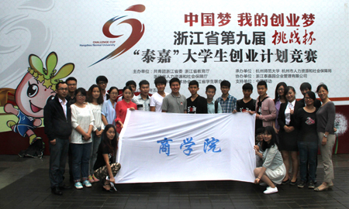
5月16日至18日，由共青团浙江省委、浙江省教育厅、浙江省科学技术协会、浙江省学生联合会主办，杭州师范大学承办的浙江省第九届“挑战杯”泰嘉大学生创业计划竞赛决赛在杭州师范大学举行。我院三件入围作品与浙江大学、浙江工业大学、浙江工商大学等省内40多所高校的学子同台竞技，最终喜获浙江省一、二、三等奖。
商学院为本次“挑战杯”竞赛做了周密的安排和精心的准备，全面发动了学院专业教师和学生中的“创业精英”。学院领导和各职能部门对竞赛给予了充分的重视和系统的组织工作。本次竞赛2013年10月正式启动，通过商学院“博远杯”大学生创业计划竞赛暨第九届“挑战杯”大学生创业计划竞赛选拔赛，从全院最初申报32支团队中择优选出12份优秀作品，又经过学校组织的校内外专家组书面评比和答辩环节，从12支队伍中选拔出较为优秀的3件作品代表我院参加省级竞赛。由于组织工作做得早，学院高度重视，师生参与积极性高，本次比赛参赛作品在总体质量上取得了长足的进步。在比赛现场，商院学子沉着冷静、机智应变，得到了现场评委的充分肯定，展现了万里学子的风采。
商学院十分重视“挑战杯”竞赛，始终把它作为提高学生动手能力和实践能力的有效载体之一。商学院也将再接再厉，常抓不懈，再创佳绩。

法学院

法学院专业综合改造教育思想大讨论之一
——把握研究性教学要求，提升课堂教学效果

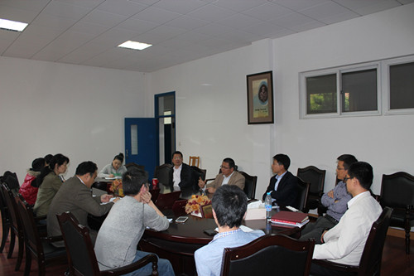
结合学校关于深入推进研究性教学改革活动的精神，法学院于2014年4月29日下午组织部分老师进行研究性教学改革的交流和研讨会，丁寰翔老师组织了会议。各位老师就研究性教学改革的价值、成效、问题，各自在课程教学中的实践、参与研究性公开课程和观摩活动的感受，展开了热烈交流，许多老师提出
了有益的建议，为我院深化研究性课程教学改革和做好研究性公开观摩课程提供
了思想准备。

揭开“外交”之神秘面纱
——2013－2014学年研究性教学课程观摩系列活动之《国际法》

由法学院承办的《国际法》研究性教学课程观摩活动，于5月13日上午第3节课在53203如期举行。这是一次随堂举行的教学观摩活动，教学形式是根据课程教学计划与教学日历确定的大班讲授课，听课学生为法学专业2012级1、2班的81名学生。参加本次观摩活动的有教务部领导、各学院领导和来自全校各个学院的专业教师。
根据教学大纲与教学日历的进度，第12周的内容为《外交与领事关系法》，课程主讲教师余妙宏老师首先和学生们一起简单回顾了上堂课讲授的内容以及所布置的研讨内容，设问了两道复习思考题；介绍了本次研讲课的目的、主题、要求。
本堂内容重点在于向学生讲授何为外交，包括狭义与广义上的外交及其历史的发展，外交关系的类型，外交与领事的关系（联系与区别），外交机关的构成、外交关系的建立，使馆的类型以及人员组成，向学生揭开了国际法中有关外交的神密面纱。
说课环节中，余妙宏老师从课程性质地位、课程特点和教学目标的确定、教学内容安排、教学组织形式及方法设计、教学资源和学习支持、教学评价体系和教学团队等七个方面阐述了国际法的课程特点以及研讨课开展的情况。认为国际法学作为教育部所列高等学校本科法学专业的十六门核心课程之一。属于专业基础课，其目标是让学生掌握国际法的基本概念和基础知识，了解有关国际法理论，构建一个基本的国际法框架，因此，学生对基础知识的掌握必不可少。同时，这也是学生提升综合素质和综合能力的基础。但是因为国际法这门课本身与现实生活联系较少，因此，如何增强学生的学习兴趣与主动性，是他们教学团队在授课也组织学生研讨时一直注重解决的问题。同时，注重在教学中培养学生发现问题以及将所学国际法知识用于分析和解决国际社会中现实问题的能力，以加深他们对国际法适用性的认识和激励他们的创新能力。最后，余老师还对国际法课程研究性教学开展中的教学资源建设和网络平台的使用，教学团队的建设等方面介绍了他们的作法。

易凌教授应邀参加长三角区域大气污染防治协作立法论证会

5月8日，苏浙皖沪长三角三省一市大气污染防治区域协作立法论证会在上海召开。我院易凌教授以立法专家身份应邀参会。在立法论证会上，易教授应邀作主题发言，他基于长三角大气污染的现状，对长三角存在的大气污染违法行为的处罚差异冲突进行了对比分析，针对如何开展和完善区域协作立法问题，提出了“建议设立长三角区域立法协调机构；清理修改区域大气污染法规冲突；实施区域地方立法的协调一致；建立健全完善的环境交易机制；建立环境资源的交易补偿机制；加强和完善区域协作立法”等建议，部分建议受到人大立法部门、与会专家学者的认同和肯定。
此次区域协作立法的论证和启动，在全国地方人大立法实践中尚属首次。今年1月7日长三角三省一市和国家八部委共同构建的长三角区域大气污染防治协作机制在上海宣告启动，在此背景下，探索和推动长三角大气污染防治区域立法协作十分必要，可以使长三角区域大气污染防治协作机制与区域立法协作机制形成对接。论证会上，专家们认为，长三角三省一市以大气污染防治作为区域立法协作项目选项准确，符合中央对大气污染防治的有关精神要求，区域立法协作条件也基本成熟。同时，建议各省市在立法过程中，既要体现区域立法协商制度的统一性，也要根据本地实际情况体现地方立法特色，“求同存特”，还应建立区域立法协作定期协商机制，每年选择几个共同感兴趣的议题由三省一市人大常委会法制工作机构、有关专家学者共同参与讨论，形成区域协作立法的工作机制，推动长三角地方立法协作的常态化和制度化。

我校法律援助中心获第四届“感动宁波高校十大人物”荣誉称号

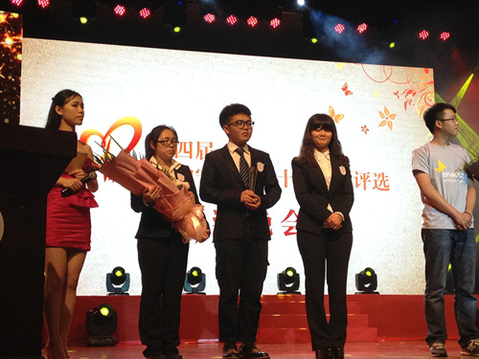
5月24日晚，第四届“感动宁波高校十大人物”评选结果揭晓，宁波市教育局在浙江大学宁波理工学院可珍讲堂举行了颁奖晚会。浙江万里学院法律援助中心（宁波市法律援助浙江万里学院工作站）荣获此殊荣。
本届“感动宁波高校十大人物”评选活动自去年10月份开展以来，通过各高校广泛发动、认真推荐和选拔，后经几十万网友网络投票和专家组两次评审，最终确定了十名“感动宁波高校十大人物”。宁波市教育局自2006年推出“感动宁波高校十大人物”评选活动以来，每两年举办一次，旨在培育和践行社会主义核心价值观，展现在甬高校师生自强不息、奋发向上的精神风貌，鼓励广大师生向身边的优秀人物学习。
荣获这一殊荣的浙江万里学院法律援助中心成立于2005年，成员大多是法学院法学专业的高年级学生，并聘请校内外知名学者、律师、法官等作为指导老师，借助宁波市法律援助中心12348热线平台进行实时的法律咨询和信息服务，服务内容包括：在线问题咨询与解答、法律知识宣传与普及、专项法律调查、代写法律文书等，所有服务均免费。哪里有用户需要，哪里就会有工作站志愿者的行动。据不完全统计，已有17000多人次受到帮助，接待来访群众1200余人次，电话咨询近4000余个，举办了大型的社会法律咨询与宣传60余次，进行非诉讼代理57起，出庭代理诉讼29起，分发便民服务卡5500余张。目前共处理社区纠纷咨询及案件70余起，举办模拟法庭80余场次。

文化与传播学院

文传学院进行2013年度省市级教学项目自查工作

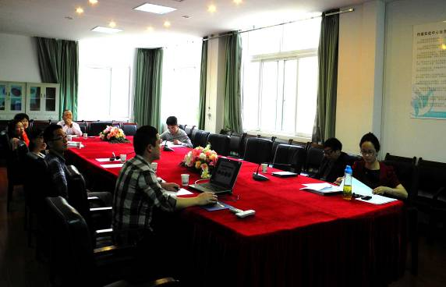
根据学校《关于开展2013年省市级教学项目专项检查的通知》的指示精神，5月21日下午，文化与传播学院对4个教学建设项目进行了自查工作。分别是：新闻学省优势专业、网络与新媒体新专业和两个省级课堂教改项目。本次自查工作由副院长郑健儿老师主持，执行院长陈志强教授、学院全体督导、各系主任担任专家组成员，各项目组负责人及成员参加了本次自查工作。
检查中各负责人均认真的作了汇报。学院专家组成员听取了各项目负责人的PPT汇报，查看了支撑材料，并提出了相关问题和整改意见或建议。
从本次自查情况看，每个项目负责人都能做好充分的准备，支撑材料翔实可靠，不乏过程性成果。各项目基本上达到了省市教学项目中期建设的要求。当然也有个别项目还存在着一些问题，学院要求他们做好相应的整改工作，准备接受学校检查。

文传学院三个专业进行2014届毕业论文答辩

论文答辩是教学工作中的重要环节，5月10日，文传学院新闻学、广告学和编辑出版学专业进行了2014届学生毕业论文答辩。三个专业的学生围绕论文选题意义、论文主要内容及论文写作收获等方面进行汇报，并回答了老师提出的各个问题。本次答辩由於贤德院长担任答辩委员会主任，副院长郑健儿、许国君和王声平担任副主任。
答辩中，导师们本着认真负责的态度，对学生的论文提出了中肯的修改意见和建议。本次共有407位同学参加了答辩，其中406位同学通过了答辩，占参加答辩学生数的99.7%；有1位同学的论文不予通过。
经过一天的紧张工作，三个专业的论文答辩圆满完成。

2014年度研究性教学课程观摩系列活动――《语文课程与教学论》

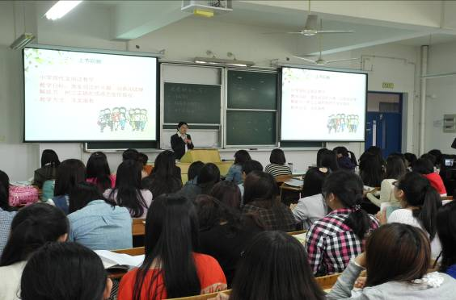
由文化与传播学院组织的研究性教学课程观摩活动——《语文课程与教学论》于5月6日上午在53203教室采取随堂听课的方式进行。来自各个学院的教师参加了本次观摩活动。
本堂课的主讲教师是王巧玲老师，课堂教学形式是研讨式。研讨内容是《初中现代文阅读教学》，教学的重点分为两个部分，一部分是考察学生语文教学基本技能的掌握情况，包括导入课文、展开讲解、 设计学习活动、启发提问、收束总结等技能，另一部分是在教学中融入初中现代文阅读教学的教学侧重点与教学设计方法。研讨环节按照小组汇报、师生点评等环节进行。
课前学生们已经根据老师的分组选择了感兴趣的、有不同教学侧重点的教学内容进行准备。在大班授课时，教师已经详细介绍过阅读教学的目标、内容与要求，也根据不同教案阐述了阅读教学的基本程序与方式方法，尤其强调各位同学要根据小学、初中、高中年级段的不同学情来设计自己的教案。课前各个小组的同学已经准备好自己的教案，并进行过小组课外合作性学习进行模拟试讲，最后推选两名优秀的学生代表，在课堂上进行展示。
从整体上来看，本节课课堂气氛活跃，整个研讨过程产生了激烈的思想碰撞，大大激发了听课者的兴趣和热情。任课教师点评亲切自然，富有知识性和实用性，显示了其扎实的教学功底和熟稔的教学艺术。生生互动、师生互动、教学相长，共同生成了一次生动活泼的示范课堂。

设计艺术与建筑学院

设计学院设计艺术与建筑学院2014届毕业生优秀设计作品展开幕

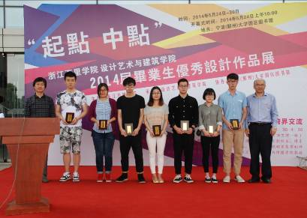
5月24日上午，“起点·中点”——浙江万里学院设计艺术与建筑学院2014届毕业生“优秀设计作品展”在宁波高教园区图书馆拉开序幕，本次毕业展主题为“起点﹒中点”。寓意只有“起点”，没有“终点”，唯有经历许多“中点”，设计之路才会走得实、远、美。
本届毕业生优秀设计作品展由浙江万里理学院主办，设计艺术与建筑学院承办，宁波高教园区图书馆协办。来自视觉传达，环境设计，产品设计、建筑学、风景园林和动画等六个专业约130件毕业设计作品，分别以足尺寸实物、沙盘模型、视频影片、仿真漫游、媒体交互和图文展板等形式展示亮相。这些由2014届毕业生中遴选出来的优秀创作，是各专业长期教学成果的集中展示，是学院坚持面向市场办学理念、专业对接行业、企业的人才培养定位教学实践，也是对探索“工作室”制下产、学、研合作的人才培养和创新发展之路的思考，是我院广大师生员工年复一年的成果累积、付出配合和辛勤耕耘的记录，是对教育事业孜孜以求的结晶，是创意的发现、传承的创新、桃李成熟的慰籍，更是“万里人”多年以来用行动实践“万里精神”的成果展示。
随着浙江万里理学院校长应敏教授致辞，开幕式正式拉开序幕。全国艺术专业研究生教育指导委员会委员、上海视觉艺术学院副校长、博士生导师陈汗青教授、汶山广场董事长刘亚宝先生、设计艺术与建筑学院院长周斌教授先后致辞，2014届毕业生吴天帆代表发言。
宁波市教育局高教处、宁波工业设计学会、欧琳集团、中国先行集团、宁波市建筑设计研究院、深圳市浪尖设计有限公司宁波公司、甬台文创设计中心、宁波大学机械工程与力学学院、宁波工程学院建筑工程学院、宁波城市职业技术学院艺术学院、宁波大红鹰学院艺术与传媒学院等30多个主管部门、企业和高校的嘉宾出席了开幕式。新青年传媒、宁波设计杂志、宁波晚报三江访谈栏目等媒体代表也到了现场。出席开幕式的还有浙江万里学院宣传部、教务部、学生事务与发展中心、科技部、产学研合作办公室等校内部门的领导。
近年来，学院坚持开放办学、合作共赢，采取“123”的发展模式，以一个市重点学科——设计艺术学为支撑，以钱湖八号环境艺术设计研究院有限公司和浙江万里先行协同创新设计中心两大平台为基础，以环艺、动画、建筑三个改革工作室制为抓手立体推进学院整体发展，加强对外交流，坚持服务争资源，资源抢先机。学科建设为两大平台和三个工作室提供智力支撑和资源整合动力，两大平台和三个工作室服务社会、结合应用将学科做实、把专业做特，同时为人才培养服务，取得了丰硕的成果，本次优秀设计作品展就是学院结合实际、融合市场、推行合作、立体发展在人才培养上的一次成绩检验。
学院为这次展览进行了充分的准备，专门成立了展览策划组、作品整理组、展会会务组、展会接待组和宣传报道组，院班子分工合作，系主任身先士卒，组织骨干师生，从参展筹划、优秀毕业作品遴选、参展作品排版印制、展厅规划、展览布置等进行了周详的安排和落实。
本次参展活动受到主管部门、高教界、有关行业、企业和社会多方面关注，产生了良好的社会反响，为观众留下了深刻的印象。

设计学院老师参加

高等教育出版社举办的高等院校艺术设计课程建设与教学研讨会

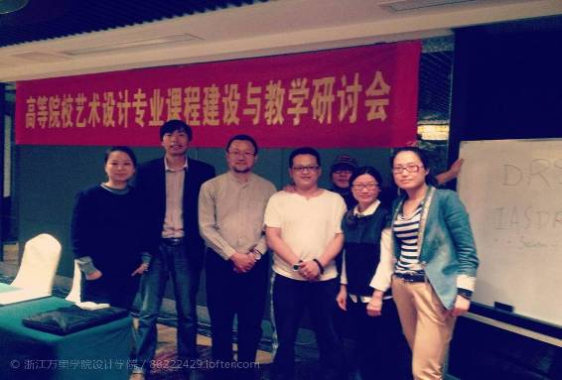
4月26日，设计学院院长助理史光辉携视觉传达、动画、环艺、产品各专业代表一行6人前往杭州参加高等教育出版社举办的高等院校艺术设计课程建设与教学研讨会，听取了江南大学设计学院院长辛教授，清华大学美术学院基础部主任邱教授的报告，进一步明确了教学改革的目标和途径。

“科技万里”系列活动之科技创业分享会——TAB商业协作平台演讲会

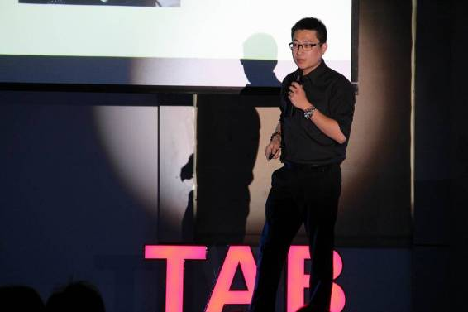
为了促进学校与外界企业的交流与沟通，为大学生提供更多的创业理念和更广的就业前景，了解科技给我们生活带来的便捷，2014年4月25日，一场“TAB商业协作平台演讲会”在浙江万里学院协同创新中心举行。本次活动由浙江万里学院设计艺术与建筑学院、宁波得展节能科技-清晨创意策划、宁波瑞趣网络有限公司及宁波市有了网络科技有限公司主办。出席本次活动的嘉宾有：设计艺术与建筑学院学生事务办公室主任虞旭映、团总支书记杨文、十一位来自不同行业的分享者、三十多家企业的参与者、新媒体专业师生代表团、KAB创业俱乐部参与了此次创业分享会。
十一位来自不同行业领域的实干企业领导人和高层领导管理者分享了他们引以为豪的创业历程，分享者们从科技、管理、商业、医疗等不同领域交换思维，探讨了科技给我们生活带来的便捷。宁波得展节能科技-清晨创意策划负责人章臻提到“自己如何强大不再重要，自己和环境的协同更重要”，这一重视团队合作的观念得到了在场嘉宾的肯定。紧接着，冻品之家联合创始人李晓分享了《网络的变与不变》，在座的万里学子纷纷举手提问关于创业上的一些问题，企业家李晓先生针对同学们的问题一一进行了合理的解答，引起同学们的阵阵掌声。活动在SIMDOL医疗器械董事长精彩的演讲中进入了尾声。
活动结束后，同学们对此次的创业演讲赞不绝口，受益匪浅，并建议学院应多组织这种与企业面对面交流的活动。最后，主办方代表以及十一位分享者在浙江万里学院协同创新中心前合影留念，为此次活动画上圆满句号。

上海飞熠公司来设计学院讲解Phoenics新技术

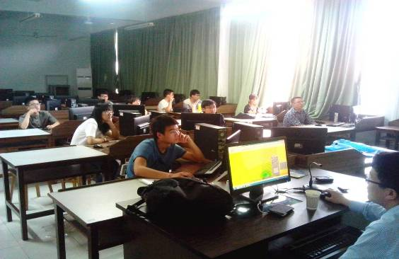
5月21日下午，上海飞熠软件技术有限公司绿建工程师王建前来学校，讲解Phoenics新技术，2011年浙江省提升地方高校办学水平专项资金项目——绿色节能建筑模拟分析实验室项目负责人、学院教学院长邢双军老师，以及项目组成员方勇锋老师、管斌君老师、王跃强老师，以及建筑11、12级的学生共20多人参加。
王建工程师讲解了Phoenics新技术，做了案例演示，并对同学们的问题一一做了讲解。

清华大学周浩明教授莅临设计学院指导学科建设工作

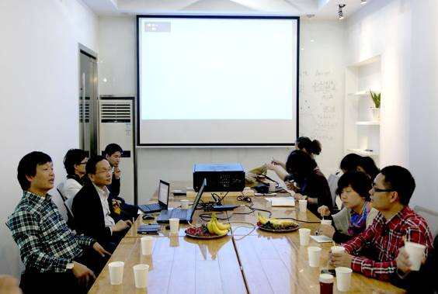
5月10日下午2点，清华大学设计艺术学院博士生导师周浩明教授来到设计艺术与建筑学院，与我院教师们座谈研讨学科建设、学术研究、课题申报和组建科研团队等问题。
研讨会有周斌院长主持，参会人员有邢双军副院长，建筑、景观、环境艺术、视觉传达、产品专业的16位老师，还有绍兴文理学院、宁波大红鹰学院的老师们。
研讨会上，周浩明教授首先介绍了清华大学教师进行科研的情况，指出教师应有自己专攻的研究方向，尽量避免研究点的重复或重叠。然后，周教授介绍了自己做学术研究的经验，认为要密切关注国家、地方的各项政策导向，从中挖掘出自己感兴趣的对象，再以自己专长的视角去伸入研究。申报高等级课题，选题非常重要，要么从宏观战略入手，要么针对微观的、地域性的特色入手，研究成果应有可预期的应用价值。另外，现在的科研活动推崇跨学科交叉，所以在科研团队的组建上也要有层次、有专业互补。结合设计艺术学市重点学科的三个研究方向，周教授认为可以紧扣港城，关注宁波地区特有的港口文化，港口经济，挖掘与其他港城不同的亮点。
在提问互动时间里，周教授针对每位老师在科研上的咨询都做了非常详细的解答。有的老师就正在研究的课题向周教授探讨研究的方法；有的老师请教周教授目前研究上遇到的瓶颈；有的老师希望周教授能指点目前具有研究价值的方向，有的老师向周教授讨教课题申报书的撰写问题等。
最后，周斌院长总结了本次研讨会的成果，感谢周浩明教授的指导，让老师们得到了各自需要的科研信息和研究经验，收获丰硕。参会的老师们还参观了学院的协同创新工作室，并与周浩明教授合影留念。

喜讯：设计学院学子在省第13届“嘉宇杯”大学生结构设计竞赛中获佳绩

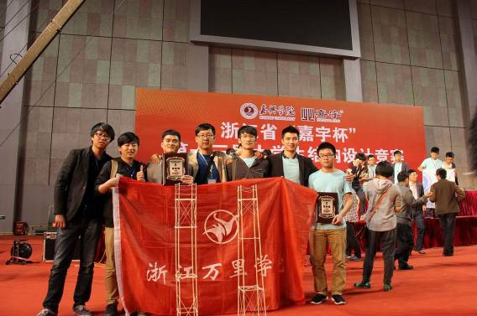
5月9日-11日，由浙江省大学生学科竞赛委员会主办，浙江大学、嘉兴学院承办的浙江省第十三届“嘉宇杯”大学生结构设计竞赛，在嘉兴学院落下帷幕。本次结构设计竞赛的主题是高架水塔结构设计与模型制作，寻求高架水塔在地震作用下的最佳建筑结构形式。
我校景观11级的潘攀挺、朱杰、王赵峰组队和建筑11级的钱高炀、何俊觉、张皓旸组队，在经历了紧张、激烈的现场全封闭7个小时模型制作和加载试验残酷角逐后，均获得三等奖。
本次竞赛的代表队主要来自浙江大学、浙江工业大学、宁波大学等全省50所高校的104支组队。大部分本科组队是来自土木结构专业，我校代表队由景观建筑设计、建筑学专业学生组成，是仅有的几个非土木结构专业代表队之一，从专业角度看，明显处于劣势。而模型制作采取现场7小时全封闭，所用的模型材料质量事先未知，加上比赛期间正值潮湿多雨，主要制作材料集成竹容易吸水增重，对模型结构的力学造成影响，稍有疏忽即会前功尽弃。
尤其是报名当天到比赛场地加载带去的模型时，其中一组队模型倾覆了，没有成功，这时陈跃和管斌君老师及队员一起，连夜分析讨论，提出改进和优化方案。同时，针对两组队员的模型方案不占优势时，队员的心理发生微妙的变化，指导老师发现后，及时给队员打气，增加队员的信心！
本次竞赛各个高校都很重视，都派出最强选手参加比赛。在面对挑战、压力和苛刻的竞赛规则情况下，设计艺术与建筑学院学子充分发挥团队精神，并以流利、精彩的陈述和回答问题，赢得了专家评委和全场观众的好评和掌声，最终，景观11级的潘攀挺、朱杰、王赵峰组队和建筑11级的钱高炀、何俊觉、张皓
旸组队所做的高架水塔结构模型，都承受最大加载位移18cm，但因模型质量偏
重而均获得三等奖。
为了迎战本次竞赛，在设计艺术与建筑学院领导的大力支持下，风景园林系、建筑学系竞赛项目组陈跃、邢双军、方勇锋、盛维华、管斌君等各位老师的努力下，在短短的两个多月时间里，在全院范围内展开了轰轰烈烈的竞赛宣传动员、预赛启动仪式、校内选拔初赛、去浙江大学观摩、校内选拔复赛、省赛模拟封闭制作等一系列活动。这充分体现了学院各领导、老师对该竞赛项目的大力支持，也体现了设计艺术与建筑学院学生刻苦认真的精神、大胆创新的思维和专业技能上的灵活运用，更加体现了设计艺术与建筑学院学生对竞赛的热忱和求知的渴望。

外语学院

外语学院主办的“商英缔造营”正式开营授课

5月16日晚，由浙江万里学院外语学院和聚友汇（俱乐部）倾力打造的第一期“商英缔造营”开营仪式暨开营第一课在浙江万里学院图书馆报告厅隆重举行。
“商英缔造营”是由浙江万里学院外语学院和聚友汇（俱乐部）合作开展的一个公益项目。此项目经过市场调研与分析、企业洽谈与合作、校园宣传与招募等前期准备工作，以宁波当地的电商实战高手组成导师团队，围绕理论和实践两个部分向学生授课，旨在培养大学生电商储备人才，为拥有创新、创业思维的万里学子开放一个与社会接触，与新兴行业对接的平台。
当晚18:30，合作单位聚友汇俱乐部协10多名公司CEO级商界成功人士、政府电商推动负责人市贸易局流通业发展处尹秋平处长和浙江万里学院党委副书记、副校长蒋建军老师等出席活动。作为企业、政府和学校的三方合作项目，该项目打通了人才输送，企业求贤，政策助力各个环节，致力于搭建一个政府辅
助政策支持，企业给予智力支持，学校提供人才支持的公共平台，推动电子商务
在宁波的持续发展。
开营仪式中，浙江万里学院党委副书记蒋建军发表了讲话，他鼓励同学们发扬自主创新、开拓进取的万里精神，在电商行业中找到自我价值。政府受邀代表尹秋平处长向在座同学介绍了宁波电子商务的发展趋势并详细介绍了一些政府助推电商产业发展的有利政策。让在座学员认清了电商领域新形势，激发了大家电商创业渴望。讲话结束后是正式受聘仪式，校方领导向相关企业人士递交受聘书，这些电商实战家将作为项目导师，指导同学们之后相关的电商活动项目。
19:00，主讲人天猫资深项目运营者李志国导师正式授讲开营第一课。课堂内容围绕电商总体发展现状与未来趋势，电商平台各类资源的利用展开，他以生动的语言、精准的分析、敏锐的视角向同学们揭开了电商行业的“神秘面纱”，整堂课有清晰的线索又不乏思路的拓展，有理论的传授又不缺幽默的互动。将课堂推向高潮的是最后的提问环节，借此机会，同学们争先发言，勇于提问，而在座企业家们耐心解惑并提出受用的建议，让课堂在一种积极探讨的氛围中得到延展。
在课下与听课同学的沟通中，他们谈到“这些由实战经验丰富的导师呈现的教授课堂不同于大学课堂，氛围更活泼，他们分享与传递最新的市场信息，能够帮助我们解决实际问题，提升实战能力，我们很期待后续的实战演练模块。”
电子商务是这个社会未来商业发展的风向标，而电商人才是此领域不可或缺的人力资源。外语学院的人才培养计划里有“英语商务”、“日语商务”等模块，“商英缔造营”项目建立的初衷就是吸纳希望涉足电子商务的学生人群，通过专业导师的培训和实战操练，使其具备进军电商行业的知识素养和能力，拓展就业渠道。另外，此缔造营的更深寓意是创立大学电商人才库，使有利资源在这里汇集，缔造更具竞争力的电商精英。

复旦大学蔡基刚教授应邀来外语学院作外语教改经验介绍

5月13日下午，外语学院举办名师系列讲座，邀请复旦大学蔡基刚教授为我院教师做了“同心圆模型下的学术英语的崛起--上海高校学术英语教学改革试点与实践”的外语教学改革经验介绍。讲座由周汶副院长主持。
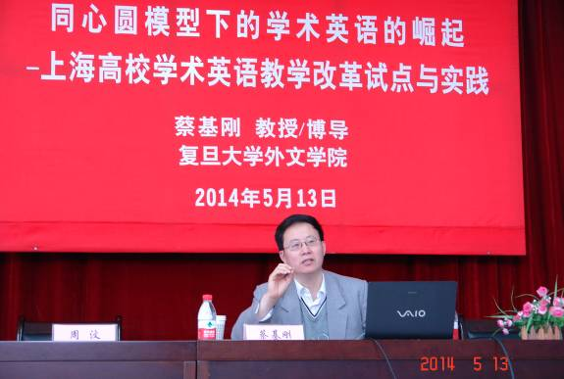
蔡基刚教授是复旦大学外国语言文学学院教授、博士生导师。复旦大学外文学院外国语言研究所副所长，翻译系主任、上海市高校大学英语教学指导委员主任、全国专门用途英语教学研究会副会长。其近年在英语教学改革方面著述颇丰，引领了这一研究领域的方向。
蔡教授的讲座从学术英语在世界高校的崛起谈起，探讨了学术英语对我国大
学英语改革和英语专业综合改造所具有的很强的指导意义。从《国家中长期教育发展纲要》和国家对培养专业领域内国际化人才以及卓越人才等国家外语能力的需求出发，探讨了经济全球化和高等教育国际化带来的挑战，介绍了上海各高校尤其是复旦大学国际化人才培养的具体方法和途径。
蔡教授就如何上学术英语和ESP课程提出了具体方法，尤其强调在国际化人才培养中一定要关注学生思辨能力的培养，随后用具体案例生动展示了如何培养学生的思辨能力。本次讲座提出的学术英语课程建设与我院正在推进的专业综合改造不谋而合，为英语、日语专业综合改造提供了参考和借鉴。
讲座之后，周汶副院长对本场讲座进行了总结点评，鼓励我院教师探索如何更好地开展专业综合改革，在英语专业课程中有效融入思辨能力培养，为培养国际化英语人才不懈努力。

外语学子在第五届海峡两岸口译大赛浙江省决赛取得佳绩

4月26日，“第五届海峡两岸口译大赛”浙江省决赛在宁波大学科学技术学院隆重举行，我校选手王深雨和胡琼同学荣获二等奖。
“海峡两岸口译大赛”是由厦门大学发起并主办、海峡两岸高校广泛参与、在两岸高校教育学术领域有重要影响力的学术交流活动。大赛由校级赛、区级赛、大陆决赛、台湾决赛以及两岸总决赛组成。大陆地区分为东北、华北、华中、华东、华南、西南、西北7个分赛区，各分赛区以邀请赛形式发函至本赛区范围内有影响力的高校，分别开展校级赛和区级赛，以选拔优秀选手参加大陆决赛。经过大陆决赛和台湾决赛选拔胜出的选手将参加两岸总决赛。
浙江省决赛分为主旨口译和会议口译两个部分，参赛的37位选手来自宁波大学，浙江师范大学，浙江工商大学等十几所高校， 选手们在两个环节中思维敏捷、竞争激烈，充分发挥了自己的翻译及应变能力。26日上午经过近三个多小时的激烈角逐，王深雨和胡琼两位同学脱颖而出，顺利获得进入下午口译会议比赛的资格。在下午的决赛中，王深雨和两位同学凭借镇定沉着的表现杀出重围，荣获二等奖。
海峡两岸口译大赛兼具专业性、科学性、挑战性和观赏性，架起了两岸口
译学人的交流平台，增进了人们对口译职业的了解，激发了年轻学子学习口译、展示风采的热情，并在科学评估和选拔社会急需的口译人才方面做出了突出的贡献。

第九届中国人日语作文大赛结果揭晓 万里学子荣获三等奖、教师获园丁奖

“中国人日语作文大赛”是由日本侨报社日中交流研究所主办、由日本驻中国大使馆、人民网等多方协助，面向全中国日语学习者的赛事。我校自2008年开始参加此大赛，曾有6名同学获得三等奖以上奖项。我校在第八届与第九届大赛中连续两年参赛人数第一，荣获“园丁奖”，切实提高了我校在全国高校日语界的知名度和美誉度。本届大赛共计2938篇参赛作品中，我校3篇作品获奖。其中2011级田园同学获三等奖，2010级马丽娜、赵一倩同学获得佳作奖。感谢外语学院的日籍教师今村三郎先生和日语系各位老师数年来为该大赛付出的心血和给予同学们的悉心指导，感谢学院领导们对本次大赛的支持与重视。希望今后有更多的同学参与此项赛事，并获得更好的成绩。

日语学生获“卡西欧杯”第一届宁波市高校日语配音大赛一等奖

5月10日，“卡西欧杯”宁波市第一届高校日语配音大赛在宁波大红鹰学院落下帷幕。宁波市8所高校的14支队伍参加角逐，我校外语学院日语专业金忆波、周嫦月、黄琼三位同学凭借扎实的功底和良好的现场发挥，荣获一等奖，宣方园、吴依媛获得三等奖。
本赛事由宁波市教育学会日语教学分会主办，宁波大红鹰学院承办，得到卡西欧（中国）贸易有限公司的战略支持。今年作为首届比赛，它的成功举办，加强了宁波地区各高校日语专业广大师生的互动与交流，为培养大学生的日语学习兴趣、提高日语口语水平和艺术修养提供了良好的契机，并为所有热爱影视艺术的大学生提供了展示才能的平台，今后将作为宁波市日语教育界的常规赛事稳健发展。

生物与环境学院

2014届生物工程领域硕士研究生毕业论文答辩工作顺利完成

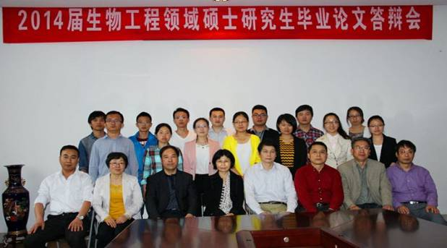
根据研究生毕业论文答辩工作计划，截止2014年5月17日，我院顺利完成了生物工程领域首届研究生毕业论文的答辩。论文答辩专家委员会由上海交通大学生物工程生命科学技术学院副院长张雪洪教授、宁波市农业科学研究院孙志栋高级工程师、宁波市海洋与渔业研究院吴雄飞研究员、宁波市海洋渔业局石钢德高级工程师等7位评审专家组成。
参加论文答辩的研究生有13名， 按教学计划他们完成了理论课的学分要求、三次实习实践，并通过了开题报告、中期检查、论文盲审与预答辩。毕业生的学术成果达到了申请答辩的要求，以第一作者发表论文14篇，其中SCI收录3篇，一级核心期刊论文4篇，二级核心期刊论文4篇；以第二作者发表论文5篇，其中SCI收录2篇，一级期刊3篇；另有以第三作者发表5篇，第四作者发表2篇；参与申请国家发明专利3个，国家新品种保护1个。
每位研究生按照要求进行了PPT汇报，答辩过程中，答辩学生阐述了各自的主要研究工作和科研成果，回答简明准确，得到了答辩委员会的充分肯定。答辩委员会的各位评审专家态度认真，分别对答辩论文的研究内容、研究方案及学术理论等各个方面进行了精到的点评，并对答辩者未来的研究方向提出了宝贵的建议。最终，参加答辩的13位同学全部通过了论文答辩。论文答辩会议气氛热烈，紧张有序。
纵观本次论文答辩情况，可见学生们对当前学术领域的关注有着较为突出
的表现。此次论文答辩对各位研究生今后的学术研究实践具有借鉴和启发的作用。

2014年度研究性教学课程观摩系列活动——《免疫学》

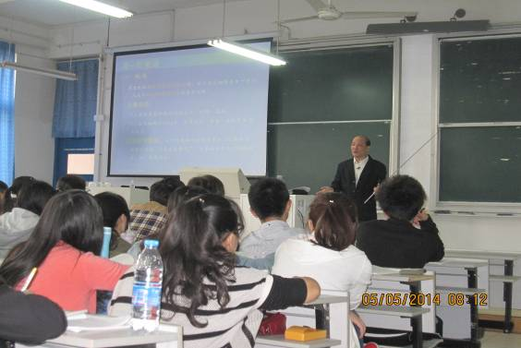
5月5日上午8：00，作为生物与环境学院承办的研究性教学课程观摩活动的第一门示范公开课――《免疫学》在3326教室如期举行。《免疫学》课程是省级精品课程、宁波市数字图书馆首批网络课程、校级精品资源共享课程，也是首批示范建设课程，并在上学年的考核中获得优秀的课程，任课教师陈永富是一位拥有丰富的教学经验，耕耘讲坛近三十载的老教师。而且他与时俱进，打破传统教学的束缚，一直致力于教学改革的研究，不断改进改善教学方法，提升教学效果。
本次观摩课的教学方式是讲授式，陈永富老师讲授第三部分《免疫刺激分子与免疫应答》中的免疫应答，经过前面几周的学习，学生已经学习了机体免疫系统、抗原等方面的知识，今天从机体免疫系统如何清除抗原为主线展开。陈老师结合教学内容与知识点，首先提出了几个课前思考题：“人体有10万亿个细胞，每天有数以万计的细胞发生癌变，但一般不会发生癌症，癌变的细胞是如何清除的？”、“入侵机体的病原微生物是如何被机体清除的？”、“同一种疫苗需要按照一定的免疫程序进行注射，为什么？”，引导学生思考并在思考中去学习掌握相关的知识，然后，以一张免疫应答的整体图为基础，将免疫应答的教学内容主线从图片中形象的体现出来，将机体免疫系统如何清楚抗原完整、直观展示在大家的面前，在教学过程中，陈老师围绕着企业所需的免疫三大制剂——诊断制剂、预防制剂、治疗制剂的制备，不断将教学内容与企业生产实际结合起来，如在讲到免疫应答的场所是，引导学生思考“制备单克隆抗体为什么常从动物的脾脏来分离相应的B淋巴细胞？”，在讲到树突状细胞时，引入了2011年诺贝尔生理学或医学奖得主加拿大的Ralph M. Steinman教授，用自己培育的树突状细胞来治疗自己的胰腺癌，延缓了生命。这些例子将最新的紧张展现在学生的面前，即激发了学生的学习兴趣，又围绕着教学重点——免疫治疗制剂，体现了研究性教学的特点，突出了教学内容为生产实际服务的要求。

2014年度研究性教学课程观摩系列活动——《生物制药工艺学》

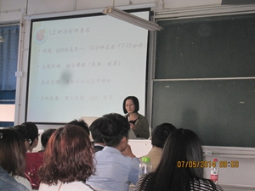
5月7日上午9：50，由生物与环境学院承办的《生物制药工艺学》研究性教学观摩活动在3226教室进行。参加本次观摩活动的有来自全校各学院的教师以及生物与环境学院的领导和督导等。
本次观摩课的教学方式是研讨式，是针对生物药物研发历史、热点、前沿问题的专题研讨，旨在通过这些拓展性内容，开阔学生视野，拓宽学生知识面，提高学生的学习兴趣。
研讨之前，王素芳老师首先对本次研讨课的教学环节进行了介绍。教师提前两周布置研讨主题，提出研讨材料的要求，介绍资料收集和研讨材料的制作方法；各小组搜集资料，通过内部讨论确定作品内容，利用部分网上视频、自制视频、自拍视频剪辑、编排完成一段10分钟左右的主题明确、层次清晰的视频。研讨环节，汇报组播放视频，如需要也可在视频播放前后做补充说明，其他组认真聆听，每组至少发言一次，发言内容可以是对汇报组作品的点评，也可以对研讨主题的有关内容提问或发表自己的见解。
在研讨环节，汇报小组播放的视频制作精良, 主题明确、形式多样给在座
老师留下了深刻印象。其他小组同学针对播放结束的视频展开积极发言，有针对视频的优缺点进行点评的，更多的是针对研讨主题内容进行提问，有些问题提的非常有深度，甚至三个来听课的老师也参与进了问题的讨论和解答，课堂气氛非常活跃。最后，王素芳老师也对汇报组的视频进行了简单点评，并将整个的课程的情况向所有老师做了介绍。

美国宾州州立大学杨健博士学术报告会

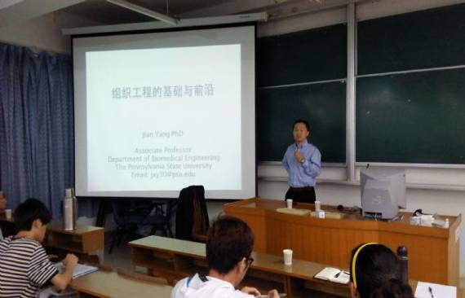
5月14日，我院邀请美国宾夕法尼亚州立大学(PSU)生物工程系任终身教授杨健博士为全院师生们进行学术报告。钱国英副校长主持了报告会。
杨健博士作了题为“基于柠檬酸的可降解生物材料的开发研究及其在组织工程及医疗器械中的应用”的报告，系统地讲解了柠檬酸基聚酯生物材料的设计方法，指出其具有极好的生物相容性与生物可降解性；深入地阐述了该类材料在组织工程、药物控释和细胞成像等方面的应用，展现出在临床应用中的前景。目前已经开发了基于柠檬酸的一系列生物可降解弹性体（CABEs），并应用于血管、软骨、皮肤、骨科等组织工程领域及药物控释、生物影像和伤口粘合等领域。报告生动形象，让我院师生对柠檬酸基聚酯材料及其在组织工程、药物控释、植入物和医疗器械中的潜在价值有了全面的了解。
报告结束后，学院师生与杨健博士进行了互动，对各自感兴趣的研究热点进行了交流与探讨

电子信息学院

2014年度研究性教学课程观摩课系列活动之
——《数据通信与计算机网络及实践》

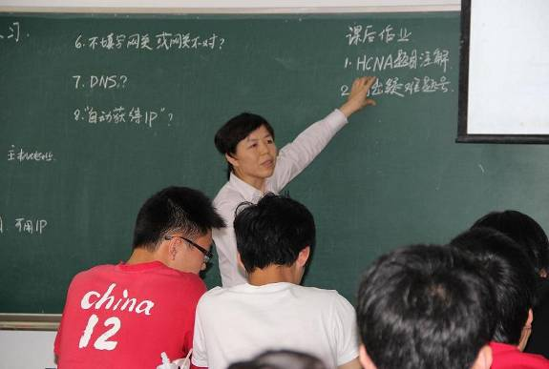
由电子信息学院承办的研究性教学观摩课程于5月22日上午9点50分在1507教室准时开课。
本次观摩课程为电子信息学院的专业基础课《数据通信与计算机网络及实践》，由李翠莲老师主讲，授课对象为通信工程2012级学生，来自各个机关、兄弟学院23位老师参加了此次观摩活动。
本次研讨课主要内容是对课程已学过的章节进行综合练习和答疑。课堂以Windows下的IP参数配置、计算机网络传输数据的封装、五层体系结构模型为主线，涉及IP地址、子网掩码、网关、DNS、数据的封装与解封装等核心概念。课堂气氛比较活跃，郭行、林伟、姚雨虹、林康、杨健如、郑滨、章寿银等多位同学或积极回答问题，或主动提问，或上台实验、配置、演示讲解。
期间，李老师对学生回答中不够确切的地方做了纠正，并通过板书对核心内容进行了总结，从学生活跃的课堂氛围来看，达到了令人满意的教学效果。

计算机与信息学院

信息工程专业召开关于核心课程确立讨论会

5月20日下午，信息工程系积极响应校深入推进以研究性教学改革为核心的专业综合改造计划，并在系内针对核心课程的确立展开讨论。根据文件指示，原则上每专业构建不超过7门的核心专业大课程。有老师提出首先将所有专业课程分为程序设计、信息处理和嵌入式三大类，然后将不同专业课列入到三类中，并根据相似性、融合度和交叉性进行合并和调整，每个类中提取2-3门构成核心课，同时设计一条主线穿插起来。也有老师提出，应该面向更加实际应用的角度，适应时代发展的需要和社会的需求，所以从客户端应用、服务端应用和架构体系应用进行核心课程的设置。由于新的大纲体现了金融方向，如何将该方向有机的融入核心课还有待于进一步讨论。

计算机与科学技术开展专业综合改造暨核心课程建设大讨论

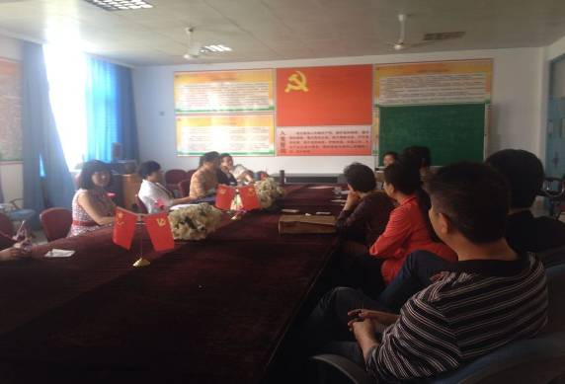
5月20日，为了实现高素质应用型本科人才培养目标要求，积极应对高等教育国际化、信息化发展趋势，学院组织计算机专业全体教师在7208室进行计算机专业综合改造暨核心课程建设大讨论。通过深入讨论，教师们进一步解放思想，转变观念，正确解读学校深入推进以研究性教学改革为核心的专业综合改造实施计划。大家希望通过改造现有的课程教学体系和课程教学方式，推进“MOODLE”教学平台建设课改理念，实现学校提出的“基础实+专业精+适应强”三大教学目标。
大讨论过程中，计算机专业在征求大部分老师意见基础上，初步选定“面向对象程序设计”，“数据结构”，“数据库技术与应用”，“软件工程”，“计算机网络”这5门课程作为计算机专业的核心课程。大家就核心课程建设发表了许多意见和建议，为将来核心课程的建设打下了良好的基础。

统计学专业召开综合改造大讨论

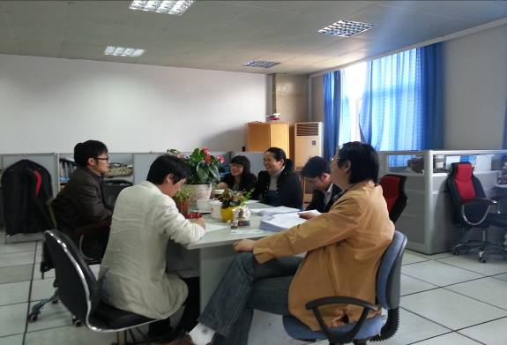
为适应产业发展对信息人才提出的新要求，厘清统计学专业的发展方向，优
化课程体系，强化内涵建设，加强校企合作，增强学生面向产业的专业应用能力和社会综合能力，根据“浙江万里学院专业综合改造教育思想大讨论方案”（浙万院〔2014〕12号）的要求，紧紧围绕“面向产业，交叉复合，强化实践，创新管理，综合改革”主题，结合计算机与信息学院的专业建设与教学实际，统计学专业全体教师于2014年5月13日下午进行了统计学专业综合改造大讨论的教研活动。
教研活动主要围绕着一下几个主题进行展开：（1）教学计划的修订如何突出统计学专业的特色，如何能够面向产业，强化实践；（2）如何优化课程设置，建立专业核心课程群；（3）根据统计学专业的课程安排，与之对应的教学方式和方法的讨论；（4）如何引导和提高学生的学习兴趣，特别是针对一年级新生的特点，如何开展相应的实验课程以及学科竞赛。教师们对每个主题都进行了踊跃的发言，纷纷提出了各自的意见和建议。
通过本次教研活动开展，教师们表示受益匪浅，既理清了整个统计学专业综合改造的思路，同时每个教师也明确了自身的教学目标。

夯实基础课程，革新教学思想
――信息与计算科学系专业综合改造思想大讨论

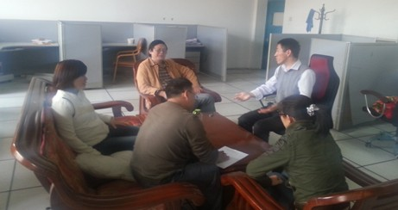
5月13日信息与计算科学系全体教师进行了热烈的专业综合改造思想大讨论。大家主要就三个方面的内容进行了讨论。
首先老师们就《数学分析》和《高等代数》等基础课程如何进行MOODLE教学平台建设提出了一些建议和想法。讨论中，大家集思广益，认为可将平时的作业、阶段性测验在MOODLE平台上进行，也可要求学生将完成作业的过程拍摄成视频上传至平台，开展作业评比，有助于师生之间的互动学习。
另外大家还对青年教师教学能力培养进行了讨论。老师们认为学校层面可以给青年教师提供更多的学习交流机会，有助于青年教师学习新的教学思想和教学方式。另外学校一些教学项目可向青年教师倾斜，多设置一些专门针对青年教师的教学、教改项目，给青年教师更多的机会实现自身的一些创新性想法。
最后大家讨论了“微课”在教学过程中所起到的作用。老师们一致认为“微课”对给高校传统的教学方式带来了革新，有助于学生进行自主学习。李浩老师根据个人参加微课比赛的经验，介绍了制作微课的一些技巧与理念，是系内老师们对微课有了全新的认识。
通过此次讨论，信息与计算科学系教师对专业综合改造有了更深刻的理解和认识，对所讨论的三个方面的内容达成了共识，也对下一步的工作起到了一定的指导作用。

现代物流学院

推行示范建设课程，提升教学质量

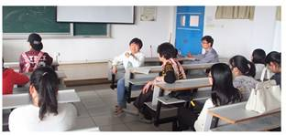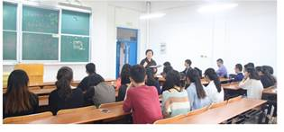
5月29日下午、30日上午，学校教务处、学院督导组在3526及53304教室对现代物流学院的两门示范建设课程进行了教学质量问卷调查并组织学生开展了座谈会。
为了深化教学改革，我校一直在探索改革方法与形式，示范建设课程建设作为我校教学改革的一项重要举措，在教学实践中取得了良好的效果。现代物流学院的两门示范建设课程分别是叶素文老师的《供应链管理》和王艳玲老师的《国际航运管理》。教务部首先针对示范建设课程的教学满意度做了问卷调查，内容涉及老师课前准备、课堂情景评判、作业布置和批改情况、讨论任务的引导和跟踪及本课程的总体满意情况。问卷之后由学院督导组组长李劲东老师主持了学生座谈会，座谈会随机抽取20名学生参加，学校设置了12个引导性问题供同学们思考。座谈会上同学们大多数对该门课程的组织形式、师资队伍、课堂氛围比较认可，同时同学们对专业课程设置是否合理，理论与实践如何更好结合等问题谈了自己的想法。
教学改革是一项长期举措，如何在改革中不断提升教学质量是教学改革的目标。通过本次问卷调查及学生座谈会，学校及学院及时掌握了最真实的学生需求，为开展下一步的教学改革指明了方向。

物流学院成功举行工程硕士（物流工程领域）2012级研究生毕业论文答辩

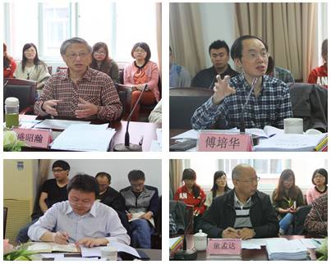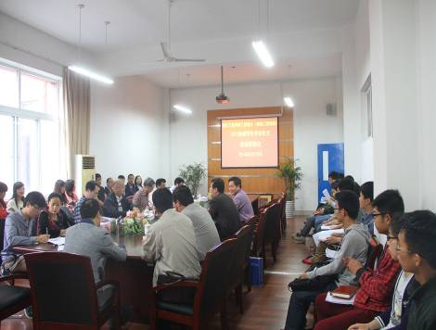
根据学校研究生毕业工作日程安排，按照工程硕士（物流工程领域）研究生培养计划要求，我校于5月10日上午8:30在现代物流学院62-312会议室举行了2012级研究生毕业论文答辩会。
为这次答辩会的顺利进行，现代物流学院高度重视，前期进行了2012级毕业论文预答辩会、组织召开了研究生毕业论文答辩工作会议等，对各项工作明确要求。
这次答辩会，在教学楼、学生宿舍等地方张贴了海报，为答辩会营造了良好的学术氛围。让同学有机会聆听学术大师的教诲，这次答辩会，特聘请了南京大学著名的博士生指导教师盛昭瀚教授作为答辩委员会主席，浙江工商大学教授傅培华、上海海事大学副教授胡志华、宁波港集团总经济师童孟达、宁波市发改委副主任陈飞龙四位专家作为答辩会委员。2012级参加了答辩会，2013级全体研究生同学、部分本科生和教师旁听了答辩会，会议室座无虚席。
答辩会由盛昭瀚教授主持，严格按着学校规定的答辩程序进行，先是答辩人介绍论文撰写的情况，接下来是答辩委员会提问及答辩人的回答问题环节，每个答辩人介绍须在15分钟内介绍完，回答问题要求精准，不说废话。
经过一天的答辩，专家们对论文选题及论文实践应用性价值给予了高度评价，并对论文格式及相关内容提出了相应修改意见。经过答辩组热烈讨论和投票表决，答辩委员会字斟句酌地形成了答辩决议，一致同意15位同学通过硕士论文答辩，15位同学再次被请入答辩会场，答辩委员会主席盛昭瀚教授，分别向每位同学宣读答辩委员会决议，5位同学获得优秀，8位同学获得良好，2位同学获得合格。并要求按照答辩老师对论文提出的意见进行认真修改。

打破传统课堂界限，近距离体验物流ERP应用

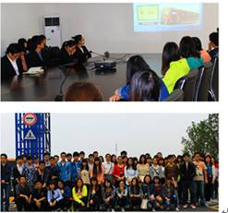
5月9日上午，电子商务专业2011级企业资源计划-ERP课程授课和系统实践在宁波金洋化工物流有限公司举行，金洋化工总经理助理陈世财和信息中心主任王斌作为授课老师分别为同学们讲授了金洋化工的公司业务、信息化需求以及公司对ERP的需求、现有的ERP建设和应用情况并对公司的物流ERP系统的操作进行了讲解和演示，在此基础上，就物流企业ERP应用的关键问题、物流企业对ERP人才的需求与同学们开展了互动交流。授课结束后，在培训中心工程师的指导下，同学们现场体验了基于公司ERP信息平台的模拟驾驶、车联网技术在车辆管理和业务运作中的应用，同学们在惊叹该公司信息平台神奇和友好互动的同时也深刻体会到了基于新一代信息技术在ERP给物流企业带来的变化与革新，更加深刻地理解了物流企业对ERP的需求和给企业管理带来的效益。
打破传统课堂的界限，把课堂延伸到企业，邀请企业专家进课堂是企业资源计划-ERP课程课堂教学改革的重要内容，并已经固化在课程的教学方案和教学日历中。在本学期课程开始之初，邀请了汇金大通有色金属储备交易中心PMP专家、高级物流师周益副总经理为同学们讲授了物流企业对ERP的需求及物流企业信息化的发展趋势，站在行业专家的角度为同学们剖析了物流行业信息化及对人才的需求，让同学们对ERP课程的价值有了感性的认识。在接下来的理论教学、课程研讨和实验环节中，通过案例剖析、理论分析、互动交流、软件系统操作使同学们对ERP理论和软件有了系统的了解和掌握，最后通过企业的现场学习和体验，使理论的原理、案例转化成鲜活的知识和技能，从而达到知识、技术和能力多个层面的锻炼和培养。

物流学院学子到宁波国际航运服务中心参观实践

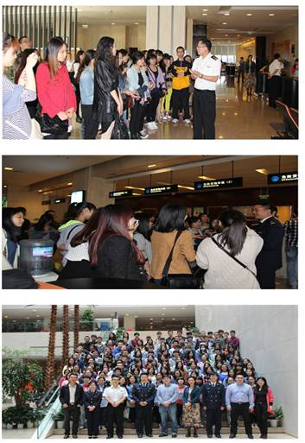
5月9日周五上午，在现代物流学院赵娜老师、谭卫平老师、吴桥老师带领下，物流111-118班、创新班、物流专升本130国际物流模块的本科生和13级研究生共计180人，来到位于江东区的国际航运服务中心参观实践。
通关检验流程讲解。首先师生来到航运中心四楼1号会议室，市口岸打私办、海关、国检、海事相关人员人各1人，报关报检企业代表各1人来为学生讲解各种海关主要职能和中心窗口服务功能，国检主要职能和中心窗口服务功能，海事主要职能和中心窗口服务功能介绍，其中还有一位我们学校毕业9年的学生来为同学们讲解一些关于职业生涯的的比较实际的事情，例如你需要哪些证，英语在以后职业生涯中的重要性和一些关于物流专业职业的薪酬问题等等，大家都度过了很有意义的一个小时时间，在大家的掌声中讲解会结束，进入到下一个流程——海关、国检、海事指定位置交替体验。
海关、国检、海事通关交替体验。在讲解员的带领下，学生们分组来到进出口货物海关通关窗口、国检中心服务窗口、海事窗口，实践体验各个窗口的单证和流程。学生们都很积极热情的提出问题，航运中心的工作人员也都很详细的为学生解答，还积极的鼓励同学们，希望大家以后在自己的职业生涯中获得好的岗位。
“今天万里学子，明日口岸达人”。整个参观活动不仅让学生实践体验了国际航运通关的流程与要求，也增强了对未来职业发展的期待。学生们纷纷表示，收获很大，期待更多课程课外实践活动的开展。

三江购物俱乐部方桥物流有限公司总经理徐奕定为物流学院学子讲学

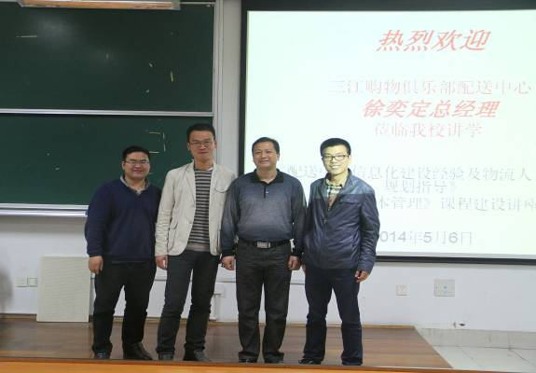
5月6日晚6：30在53209多媒体教室，三江购物俱乐部方桥物流有限公司总经理徐奕定先生来我校为物流管理专业学子献上了一场题为《配送中心信息化建设成效及物流人才职业规划》的精彩报告。
三江超市目前有门店150家，其中130家由方桥物流有限公司负责配送。徐总首先用大量数据和图片向同学们介绍了三江配送中心信息系统的主要流程、信息化所带来的显著成效，通过信息化改造，配送中心仓储部由原先的93人压缩到60人，大大压缩了人工成本，同时极大提高了作业的效率和盘点分拣的准确性，降低了货损与库存成本。随后，徐总以现身说法，兄长般语重心长地跟同学们交流如何在未来的职场上打拼。尊尊教诲“职场六忌”和“职场七要”。要求同学们切忌心浮气躁、眼高手低、不勇于承担、不勇于改错、顶撞上司以及失信于人。听君一席话，胜读十年书。同学们普遍反映，徐总讲话实在，深受启发，这得益于其十三年的当兵磨练以及从底层做起刻苦勤勉的底气。
历时两个多小时的报告在同学们的掌声中结束，一些学生更是在报告结束后，留下来和徐总进行深入交流。

早点影视副总裁蒋大成先生做客电子商务大讲堂

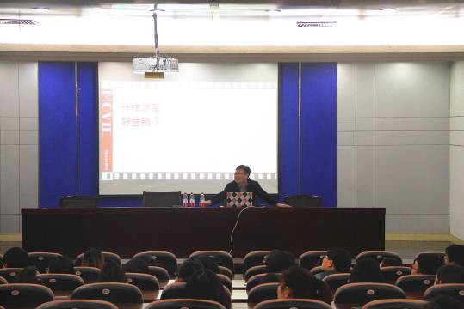
为加强同学们对网络品牌新媒体的认识，5月6日下午13点30分，现代物流学院邀请了早点影视副总裁蒋大成先生在图书馆报告厅作了题为“网络品牌新媒体战略”的学术讲座。
早点影视，是国内新兴的、新媒体领域的影视流通服务商、宁波市16个智慧城市重点合作企业之一、中国工信部授权的增值电信业务经营许可企业。早点品牌下辖宁波市骏逸信息科技有限公司、宁波亿隆影视文化公司。主要合作伙伴是三大运营商，多家知名的影视出品方以及优酷、爱奇艺等国内领先的新媒体巨头等。
此次讲座的主题是新媒体营销。蒋大成先生围绕“什么才是好营销？”这个问题展开了此次讲座。台下的同学纷纷发言，现场互动十分热烈。然后蒋大成先生通过早点影视公司自身的五个案例，分别是品牌塑造实例、宁波购物节宣传、麻辣女兵穿唐狮、帅康的视频贴片、微信的案例来回答什么是好的营销这个问题。
通过此次讲座让同学们对新媒体营销方式有更深刻的认识。

顺丰余姚仓储部经理代瑞为物流管理专业学生授课

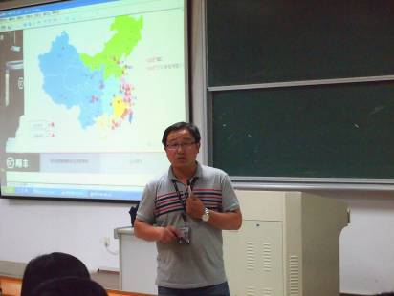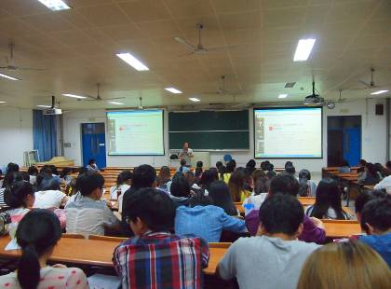
5月20日星期二晚上6：30，顺丰公司余姚仓储部经理代瑞，受邀来到浙江万里学院，走进《仓储与配送管理》课程授课，讲述关于顺丰仓储与配送方面实际运营案例。
代经理首先介绍了顺丰的概况，然后具体讲解了顺丰的姜山仓库和余姚仓库与客户的实际合作模式，及运作流程和核心功能，代经理提到快递公司设立仓库是以后快递业发展一体化物流的必然趋势，在帮助客户提高运营效率和降低整体物流成本方面起到非常明显的价值。并结合“双十一”的运作高峰，详细介绍了2013年的运作方案及运作方案的规划过程。最后代经理献身说法，从自身的经历向同学们介绍了进入仓储管理相关岗位的工作心态，努力方向，及晋升历程等学生比较关心的职业发展方面的问题。
同学们认真地听取了代经理给大家讲授的仓储管理案例和管理经验，积极主动与代经理进行了互动。整场讲座受到了同学们的一致好评。
这是顺丰公司第三次与浙江万里学院进行了交流合作，相信未来还有很多的机会可以让顺丰公司的优秀员工和管理人员与浙江万里学院进行更好地交流，实现顺丰公司与学校合作的目的，培养出许多优秀，综合素质高，应用能力强的，为企业所用的实用型人才。

顺丰“嘿客店”走进课堂

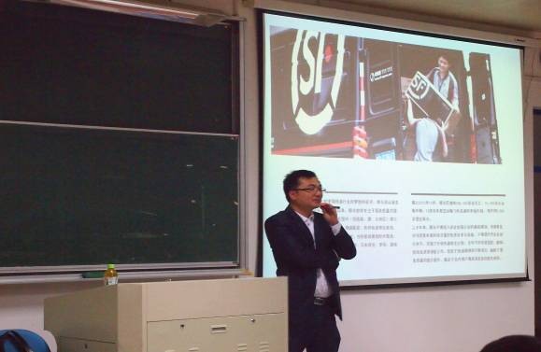
作为现代物流学院与宁波顺丰速运有限公司校企合作活动之一企业进课堂，宁波顺丰速运有限公司市场部徐涛经理5月20日晚上为物流管理专业2011级学生上了一堂生动的实践课。
赵涛经理主讲的内容是“顺丰嘿客店“。顺丰嘿客店，专注于满足社区终端消费群体的需求，通过O2O形式，整合线上线下资源，为顾客提供更灵活、更便捷、更智能化的增值服务。5月18日，宁波首家顺丰嘿客店——江北洪都店，正式开业。顺丰速运作为民营快递的龙头企业，在对快递业务深耕细作之外，开始了战略转型，进行多元化经营。从供应链物流到电商再到海外代购，顺丰就像一台四处觅食的饥饿怪兽，而今，它的触角延伸到了便利店和社区领域。
赵经理介绍了嘿客店的业务特色、服务内容、优势、发展规划及其盈利方式。以“嘿客已全面侵入你的生活，你，准备好了吗？“嘿客，将为顾客带去互联网经济时代的全新服务体验”等精彩语言，赢得同学们兴趣和共鸣。课后，赵经理与同学们互动，回答了10多位同学的提问。

基础学院

基础学院召开教学工作大会——校领导应敏、钱国英应邀出席并讲话

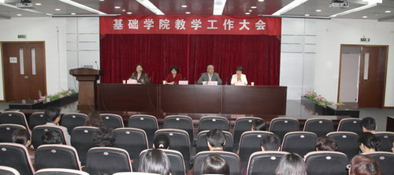
为进一步推进和提升教学中心工作，推动教学改革深入发展，4月25日下午，基础学院召开全院教学工作大会。执行校长应敏、副校长钱国英应邀出席基础学院教学工作大会，并作讲话，基础学院张萱院长作教学工作报告，副院长相丽驰主持大会。基础学院全体教职工参加大会。
大会上，基础学院大学外语部负责人围绕近年的大学英语教学改革和英语等级考试等所取得的成绩作了典型发言。张萱院长代表学院作教学工作报告并动员部署了下一阶段开展教学思想大讨论和教学活动安排。
在听取发言后，应敏执行校长发表了讲话。应校长在讲话中充分肯定了基础学院在过去教育教学工作中所取得的优异成绩，并对老师的辛勤付出表示肯定和感谢。应校长在讲话中，围绕怎么认识我们的基础学院，这涉及到怎么更好地定位和发挥基础学院的功能，特别是在高等教育大众化背景下，往前基础学院链接了高中教育，往后为大学养成教育打好基础，基础学院更应该和能够在培养德才兼备的优秀人才中发挥作用。对怎么办好我们的基础学院，应校长指出，要始终坚持以生为本，因材施教，全面解读和读懂我们的学生；要关心关爱我们的学生，要关心学生的生活和学习的方方面面，把我们的一课堂、二课堂、学生社团活动等整合起来，让教师、辅导员互动起来，共同培养好学生。对怎么评价我们的基础学院，应校长指出，这涉及到学院总体评价和老师个体评价，关键是要回到我们对人才培养的评价，回到教育教学效果的评价，要把我们的学生有没有受益，有没有发展，课堂教学质量有没有提高作为我们评价的出发点、落脚点。应校长希望基础学院以此次教学工作大会为契机，围绕教学工作中心，协同配合，稳健的推进和提升基础学院的教育教学工作。
大会后，钱国英副校长为基础学院全体教职工作了一场题为《课程教学目标与课程建设》的报告。

基础学院召开迎接英语四级考试动员大会

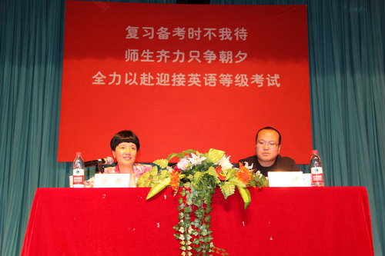
为调动同学们学习英语的积极性，认真迎接即将到来的6月份全国大学英语四级考试，5月12日、13日晚上，基础学院在素质拓展中心分四场分别召开迎接四级英语等级考试动员大会。基础学院院长张萱作动员讲话，大外部刘俊辉老师作备考指导，全体辅导员以及学院全体参加6月份四级考试的学生参加了动员会。
动员会开始，张萱院长发表了动员讲话。张院长对同学们近一年来的各方面表现表示充分肯定，回顾了去年12月我院同学在四级等考中取得的优异成绩。张院长指出，现在英语等级证书是大学生毕业必备条件，甚至是企事业单位招聘的硬性门槛。随着英语等级考试日益临近，张院长希望同学们能够利用好基础学院独特的英语学习氛围，在老师的精心指导下，树立信心，科学复习，脚踏实地，稳扎稳打，继续坚持早读、晚听，分秒必争，全力以赴积极备考，不断提高英语水平，顺利通过等级考试，为今后三年的大学学习生活创造更好地条件。同时，学院也将为同学们提供良好的复习迎考环境，为同学们鼓劲加油。
动员会还邀请了具有丰富等考指导经验的大外部英语教师刘俊辉老师为同学们作备考指导。刘老师用幽默的语言，独特的交流方式在轻松的氛围下向学生讲述英语学习的技巧。刘老师从四个方面做了阐述：动机、兴趣、勤奋、技巧。他从身边的实例出发，告诉同学们梦想就是做着让自己幸福的事情并一直坚持，从未放弃。刘老师以去年12月全国英语四级考试最高分的同学的学习方法为例，指导同学们学会积累单词、作文模板、翻译类型等。最后他强调，CET不仅仅代表College English Test，还是Confidence Endurance Test。
动员会上，各书院还邀请了部分已过四级的同学为同学们现身说法，加油鼓劲。

王新辉教授前来基础学院做“网络安全的形式和对策”讲座

5月16日，在基础学院素质拓展中心开展了一场 “网络安全的形式和对策” 主题讲座。本次讲座特邀中科院信息安全国家重点实验室王新辉教授为学院师生主讲，王教授长期从事信息安全研究和实践，多次获得863、973项目，获国家科技进步奖一、二、三等奖。王教授主要从四个方面展开，当前网络安全威胁、我们对网络安全的认识与思考、当前急需研究内容、未来互联网构想。
王老师从当前现状出发，明确指出在信息量不断增加、信息爆炸的同时网络安全不容忽视。当前计算机和网络已经成为重要的生产工具，传统的时间和空间观念已发生巨大变化，信息成为人类社会发展的重要资源。关于网络安全存在的隐患，王老师从多方面进行了分析与阐述。首先，网络攻击者，也就是我们所俗称的网络黑客，其攻击的动机变的极其复杂，例如script kid，技术狂人型攻击，趋利型攻击，网络战等。其次，攻击后所产生的影响也变的愈发深远。最后，当前网络防线极其脆弱，而网络攻击者在攻击前目标明确，部署周密，长期关注，深度潜伏，进行攻击时，组合攻击，定向扩散，武器专业。未知攻击种类也不断增加，新型僵尸网络，有目标攻击，特殊木马等开始进入我们的视野。正是这一系列的原因，才导致当今网络中存在那么多不确定因素。
针对如今智能手机不断普及，王教授给了我们一串数据。2013年我国第三方手机支付市场的规模已经超过了1.2万亿，用户数达到了1.25亿。但是随着市场的快速发展，手机支付也正在面临日渐严峻的安全问题。安全中心分析发现，从2013年年初至2014年2月，针对移动支付工具的恶意攻击表现极为突出，增长了312%，受害者损失大大超过以往。4G时代的到来，固然给我们带来了极大的好处，然而我们是不是该思考一下如何维护手机安全呢？正如我们所知信息安全是指信息的安全性，保密性，可用性。在当今网络安全错综复杂、面临极大挑战的大环境下，我们能保证自己网络的安全吗？王老师给了我们一些小建议来保证网络安全，譬如风险评估、ISMS认证、等级保护风。
通过这次讲座，大家对信息安全有了更近一步的了解，同时在维护个人网
络安全上提高了防范意识并积极采取有效的措施。

